版 本 号：V1.0

文档标识：YY-WLFW-GGSM

易云公有云用户中心(云资源)

V1.1.0需求规格说明书

易云捷讯·产品部

修订记录

|  |  |  |  |
| --- | --- | --- | --- |
| 版本 | 时间 | 备注 | 编辑者 |
| 0.1 | 2016-6-6 | 初稿 | 路兴 |
| 0.2 | 2016-6-24 | 加入计算服务模块 | 罗蕾 |
| 1.0 | 2016-7-6 | 根据评审修改细节内容 | 罗蕾 |
|  |  |  |  |
|  |  |  |  |
|  |  |  |  |
|  |  |  |  |
|  |  |  |  |
|  |  |  |  |
|  |  |  |  |
|  |  |  |  |
|  |  |  |  |
|  |  |  |  |
|  |  |  |  |

目录

1. 概述 6

1.1. 前言 6

1.2. 功能列表 6

1.3. 操作列表 8

2. 云主机 10

2.1. ECSC 10

2.1.1. 列表 10

2.1.2. 购买 12

2.1.3. 续费 17

2.1.4. 升级配置 19

2.1.5. 欠费处理 22

2.1.6. 修改子网 23

2.1.7. 关闭云主机（系统内操作） 25

2.1.8. 挂载云硬盘 26

2.1.9. 删除云主机 26

2.2. ECMC 27

2.2.1. 列表 27

2.2.2. 暂停服务 28

2.2.3. 恢复服务 29

2.2.4. 其他 29

2.3. 权限和日志 30

2.3.1. ECSC权限 30

2.3.2. ECMC权限 31

2.3.3. ECSC日志 32

2.3.4. ECMC日志 32

3. 云硬盘 33

3.1. ECSC 33

3.1.1. 列表 33

3.1.2. 购买 34

3.1.3. 续费 37

3.1.4. 扩容 38

3.1.5. 挂载 40

3.1.6. 欠费处理 41

3.1.7. 删除云硬盘 41

3.2. ECMC 42

3.2.1. 列表 42

3.2.2. 操作 43

3.3. 权限和日志 43

4. 云硬盘快照 44

4.1. ECSC 44

4.1.1. 列表 44

4.1.2. 购买 45

4.1.3. 欠费处理 46

4.1.4. 删除 46

4.2. ECMC 47

4.2.1. 列表 47

4.2.2. 操作 48

4.3. 权限和日志 48

5. 私有网络VPC 48

5.1. ECSC 48

5.1.1. 列表 48

5.1.2. 创建 49

5.1.3. 续费 52

5.1.4. 更改带宽 53

5.1.5. 欠费处理 56

1.1 56

5.2. ECMC 56

5.3. 权限和日志 57

5.3.1. ECSC新增权限 57

5.3.2. ECMC新增权限 57

5.3.3. ECSC新增日志 57

6. 负载均衡 57

6.1. ECSC 57

6.1.1. 列表 57

6.1.2. 创建 58

6.1.3. 续费 62

6.1.4. 修改连接数 63

6.1.5. 欠费处理 65

6.2. ECMC 66

6.3. 权限和日志 66

6.3.1. ECSC新增权限 66

6.3.2. ECMC新增权限 66

6.3.3. ECSC新增日志 66

6.3.4. ECMC新增日志 66

7. 弹性公网IP 67

7.1. ECSC 67

7.1.1. 列表 67

7.1.2. 申请 67

7.1.3. 续费 69

7.1.4. 欠费处理 71

7.2. ECMC 71

7.3. 权限和日志 71

7.3.1. ECSC新增权限 71

7.3.2. ECMC新增权限 72

7.3.3. ECSC新增日志 72

7.3.4. ECMC新增日志 72

8. 冻结账户处理 72

# 概述

## 前言

为了适应新版用户中心加入的: 按需和包年包月两种新的计费模式，对易云公有云现有的管理控制台和运维中心的云主机、云硬盘、快照、私有网络、负载均衡和弹性公网IP进行调整，同时为后续增加的新功能预留了功能接口。

## 功能列表

表1 功能列表

| **序号** | **功能模块** | **功能点** | **描述** | **优先级** | **备注** |
| --- | --- | --- | --- | --- | --- |
|  | 云主机 | 列表和详情 | 增加创建时间和计费状态 | P1 | 管理控制台 |
|  | 创建 | 细节调整，加入计费相关逻辑 | P1 |
|  | 续费 | 提供续费的入口 | P1 |
|  | 升级配置 | 加入计费相关逻辑 | P1 |
|  | 欠费处理 | 加入到期和欠费时，系统处理逻辑 | P1 |
|  | 充值和续费处理 | 加入充值和续费成功后，系统处理逻辑 | P1 |
|  | 修改子网 | 修改主机所在的子网 | P1 |
|  | 关闭主机 | 修正计算V1.0遗留的bug | P1 |
|  | 挂载云硬盘 | 过滤掉已过期和余额不足的硬盘 | P1 |
|  | 删除云主机 | 增加回收站的逻辑 | P1 |
|  | ECMC列表和详情 | 增加创建时间和计费状态 | P1 | 运维中心 |
|  | ECMC操作 | 内置角色无购买、续费和升级的操作，但后台可配置。 | P1 |
|  | 暂停服务 | 手动暂停（挂起）云主机 | P2 |
|  | 恢复服务 | 手动恢复云主机 | P2 |
|  | 云硬盘 | 列表和详情 | 增加创建时间和计费状态 | P1 | 管理控制台 |
|  | 创建 | 加入计费逻辑 | P1 |
|  | 续费 | 提供续费入口 | P1 |
|  | 扩容 | 提供扩容功能 | P1 |
|  | 挂载 | 过滤掉余额不足和已挂起的主机 | P1 |
|  | 欠费处理 | 加入到期和欠费时，系统处理逻辑 | P1 |
|  | 充值和续费处理 | 加入充值和续费成功后，系统处理逻辑 | P1 |
|  | 删除云硬盘 | 增加回收站的逻辑 | P1 |
|  | ECMC列表和详情 | 增加创建时间和计费状态 | P1 | 运维中心 |
|  | ECMC操作 | 预置角色无创建云硬盘、创建快照、续费和扩容操作。但后台可配置。 | P1 |
|  | 云硬盘快照 | 列表和详情 | 增加创建时间和计费状态 | P1 | 管理控制台 |
|  | 创建 | 加入计费逻辑 | P1 |
|  | 欠费处理 | 加入欠费时，系统处理逻辑 | P1 |
|  | 充值处理 | 加入续费成功后，系统处理逻辑 | P1 |
|  | 删除 | 增加回收站的逻辑 | P1 |
|  | ECMC列表和详情 | 增加创建时间和计费状态 | P1 | 运维中心 |
|  | ECMC操作 | 预置角色无“创建快照”和“创建云硬盘”的操作，但后台可配置。 | P1 |
|  | 私有网络VPC | 查看 | 增加创建时间和计费状态 | P1 | 管理控制台 |
|  | 创建 | 跳转付费页面 | P1 |
|  | 更改带宽 | 重新设置带宽 | P1 |
|  | 续费 | 提供续费入口 | P1 |
|  | 欠费处理 | 带宽设置为0 | P1 |
|  | ECMC列表 | 增加创建时间和计费状态 | P1 | 运维中心 |
|  | ECMC 操作 | 预置角色无“购买”、“续费”和“更改带宽”的操作，但是后台可配置。 | P1 |
|  | 负载均衡 | 查看 | 增加创建时间和计费状态 | P1 | 管理控制台 |
|  | 创建 | 跳转付费页面 | P1 |
|  | 续费 | 提供续费入口 | P1 |
|  | 编辑 | 重新计算价格 | P1 |
|  | 欠费处理 | 保留3*24小时 | P1 |
|  | ECMC列表 | 增加创建时间和计费状态 | P1 | 运维中心 |
|  | ECMC操作 | 预置角色无“创建”、“续费”和“修改连接数”的操作，但后台可配置。 | P1 |
|  | 弹性公网IP | 列表 | 增加创建时间和计费状态 | P1 | 管理控制台 |
|  | 申请 | 跳转付费页面 | P1 |
|  | 欠费处理 | 保留3*24小时 | P1 |
|  | ECMC列表 | 增加创建时间和计费状态 | P1 | 运维中心 |
|  | ECMC操作 | 预置角色无“申请”和“续费”操作，但后台可配置 | P1 |

## 操作列表

表2 计费状态对操作的影响

| **属性** | **场景说明** | **状态** | **支持操作** |
| --- | --- | --- | --- |
| 云主机 | 按需计费 | 余额充足 | 关闭（启动）、挂载（解绑）云硬盘、绑定（解绑）浮动IP、创建镜像、升级配置、编辑安全组、标签、查看日志、删除、云主机控制台、编辑（名称和描述）和修改子网 |
| 余额不足 | 删除 |
| 包年包月 | 未到期 | 续费、关闭（启动）、挂载（解绑）云硬盘、绑定（解绑）浮动IP、创建镜像、升级配置、编辑安全组、标签、查看日志、云主机控制台、编辑（名称和描述）和修改子网 |
| 已到期 | 续费和删除 |
| 云硬盘-随主机创建（系统盘） | 主机按需 | 余额充足 | 创建快照、创建镜像和标签 |
| 余额不足 | 无 |
| 主机包年包月 | 未到期 | 创建快照、创建镜像和标签 |
| 已到期 | 无 |
| 云硬盘-系统盘（基于快照创建） | 按需计费 | 未到期 | 创建快照、创建镜像、标签和删除 |
| 已到期 | 删除 |
| 包年包月 | 未到期 | 创建快照、续费、创建镜像和标签 |
| 已到期 | 续费和删除 |
| 云硬盘-数据盘 | 按需计费 | 余额充足 | 创建快照、扩容、解绑（挂载）、标签和删除 |
| 余额不足 | 解绑和删除 |
| 包年包月 | 未到期 | 创建快照、续费、扩容、解绑（挂载）和标签 |
| 已到期 | 续费、解绑和删除 |
| 云硬盘快照 | 按需计费 | 余额充足 | 回滚云硬盘、创建云硬盘、编辑、标签和删除 |
| 余额不足 | 删除 |
| VPC | 按需计费 | 余额充足 | 编辑、设置（清除）网关、增加子网、端口映射、更改带宽、标签和删除 |
| 余额不足 | 删除 |
| 包年包月 | 未到期 | 编辑、设置（清除）网关、增加子网、端口映射、更改带宽、标签和续费 |
| 已到期 | 续费和删除 |
| 负载均衡 | 按需计费 | 余额充足 | 编辑、绑定（解绑）公网IP、健康检查、添加成员、更改连接数、标签和删除 |
| 余额不足 | 删除 |
| 包年包月 | 未到期 | 编辑、绑定（解绑）公网IP、健康检查、添加成员、更改连接数、标签和续费 |
| 已到期 | 续费和删除 |
| 弹性公网IP | 按需计费 | 余额充足 | 绑定（解绑）、标签和删除 |
| 余额不足 | 解绑和删除 |
| 包年包月 | 未到期 | 绑定（解绑）标签和续费 |
| 已到期 | 续费、解绑和删除 |

# 云主机

## ECSC

## 列表

1、功能描述

1）列表中增加“创建时间、计费状态”两列。

2）去掉系统列，系统和配置合并成一列。展示内容为：1核\2GB\20GB CentOS分两行展示。

3）私有网络下的子网分自管子网和受管子网。IP地址列中的内网地址需要标识其为受管子网，还是自管子网，展示内容示意为：受管网卡：192.168.0.100、公网：180.154.76.22 、自管网卡： 10.20.0.100。

（相关网络功能详见“网络V1.2”）

5）针对包年包月购买的资源，列表操作中增加续费按钮。

6）创建时间显示该私有网络创建的年月日时分秒，例如“2016-6-6 16:46:20”。

7）计费模式显示规则

| 计费模式 | 显示内容 | 状态 | 操作 |
| --- | --- | --- | --- |
| 包年包月 | 包年包月计费  到期时间：2016-6-6 00:00:00 | 增加“已过期”，当云主机的创建时间距离当前时刻超过了包年包月的期限时，显示该状态 | 增加“续费”操作按钮； |
| 按需 | “按需计费” | 增加“余额不足”状态，当用户的账户余额小于按需资源允许运行的最低临界点时，按需计费的资源展示此状态。 |  |

8）配合私有网络受管和自管子网的功能，详情页中增加“所在私有网络”、“所在子网”、“内网IP”，同时在所在子网栏提供“修改子网”的入口。云主机至少属于一个子网，若无受管或自管子网时，则展示为未分配。

例如：受管网卡：未分配、自管网卡：net_02

受管网卡：net_01、自管网卡：未分配

受管网卡：net_01、自管网卡：net_02

9）配合计费相关逻辑，详情页中增加“创建时间”、“计费状态”、“到期时间”三项数据。到期时间仅包年包月适用，展示其到期时间，对于按需计费到期时间无效直接展示“-”。

10）在ECSC中不展示所属项目。

2、设计图

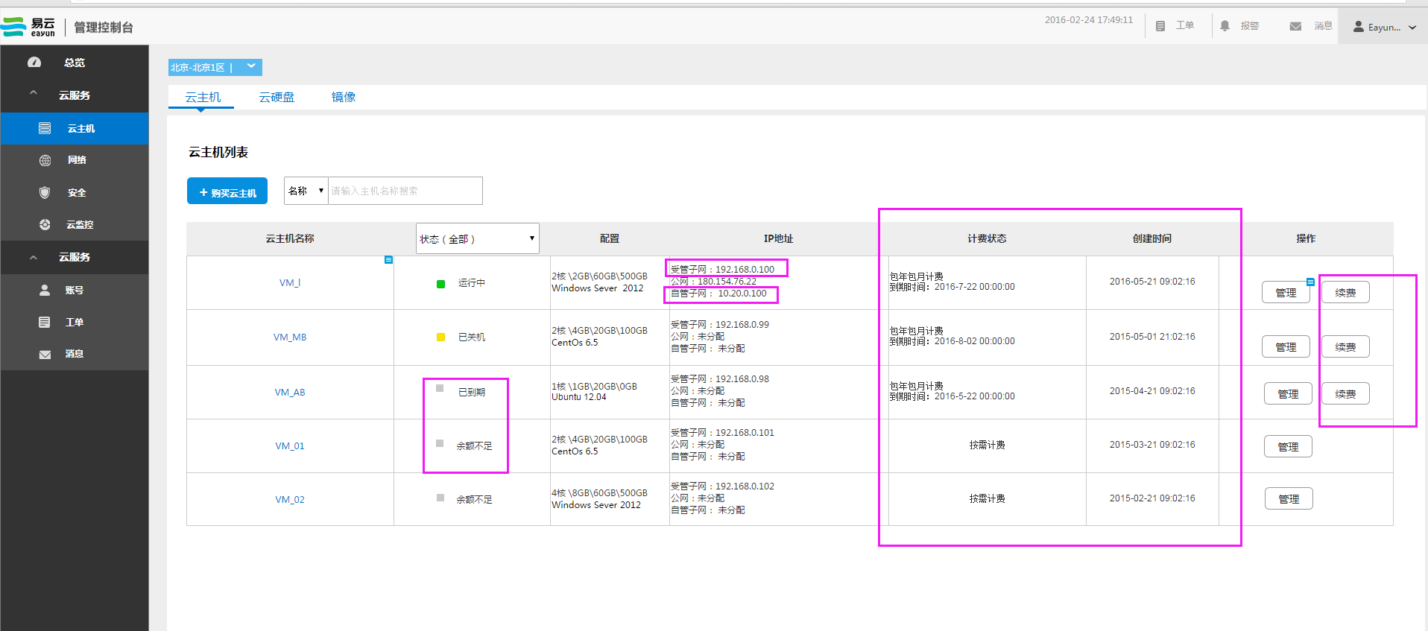

图 一 云主机列表（ECSC）

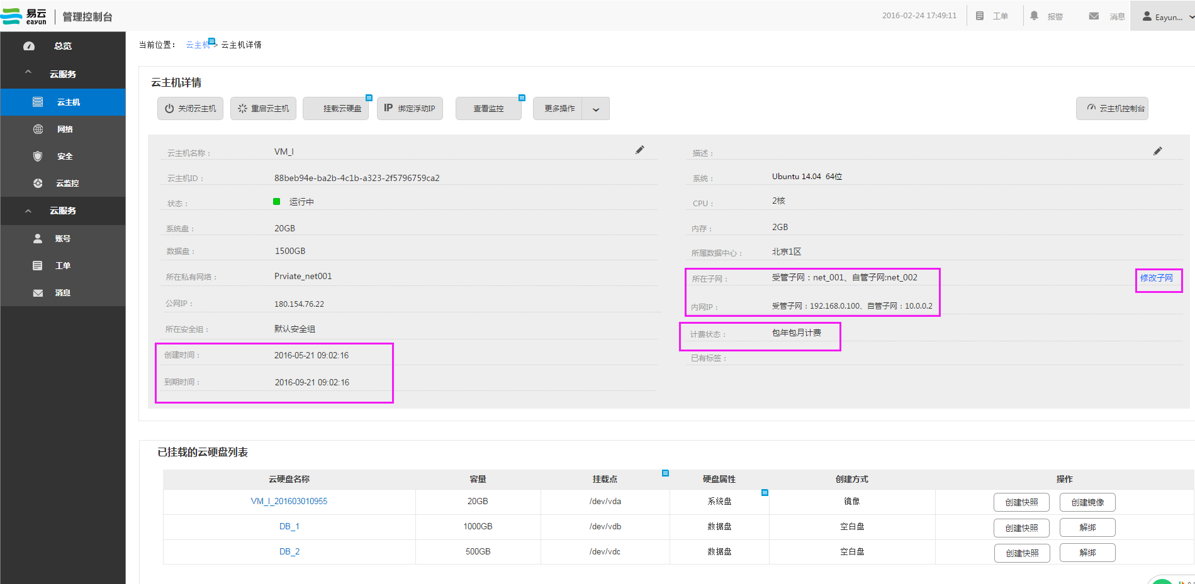

图二 云主机详情_包年包月计费（ECSC）

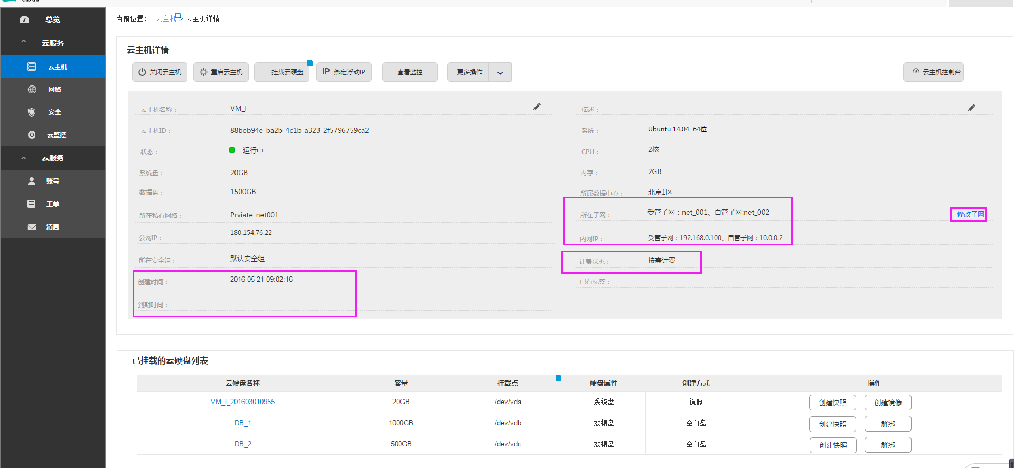

图三 云主机详情_按需计费（ECSC）

注：上一版原型图主机详情页中漏掉了数据盘，故这版加上了数据盘。

## 购买

1、功能描述

创建云主机页面，增加计费相关逻辑，同时提供包年包月和按需计费两种购买模式。

2、设计图

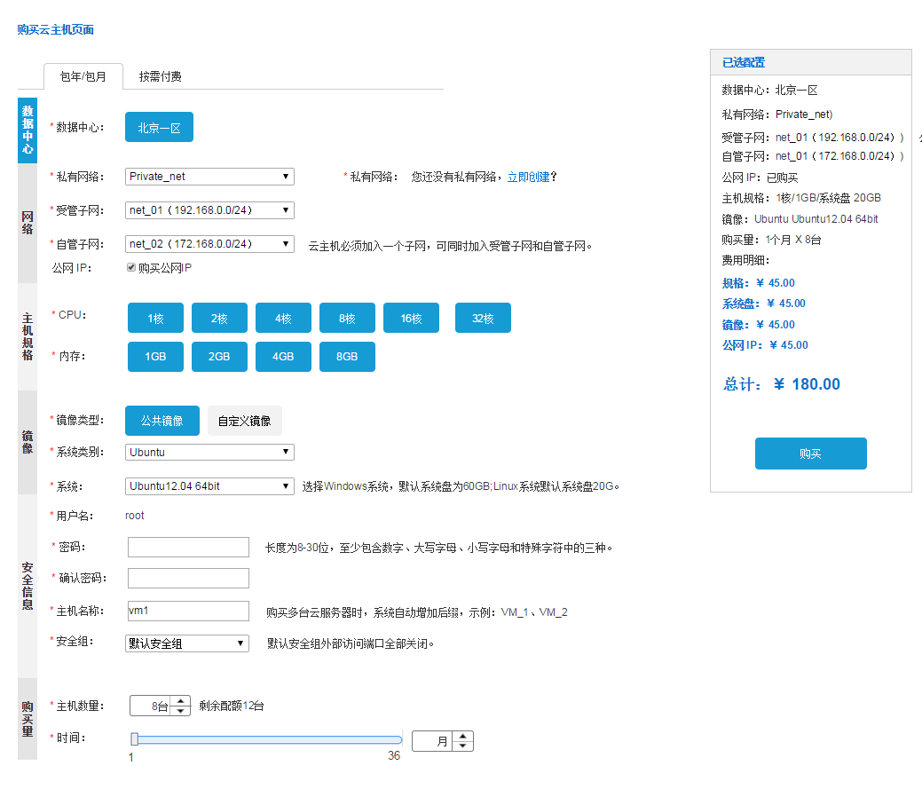

图四 购买云主机_包年包月付费

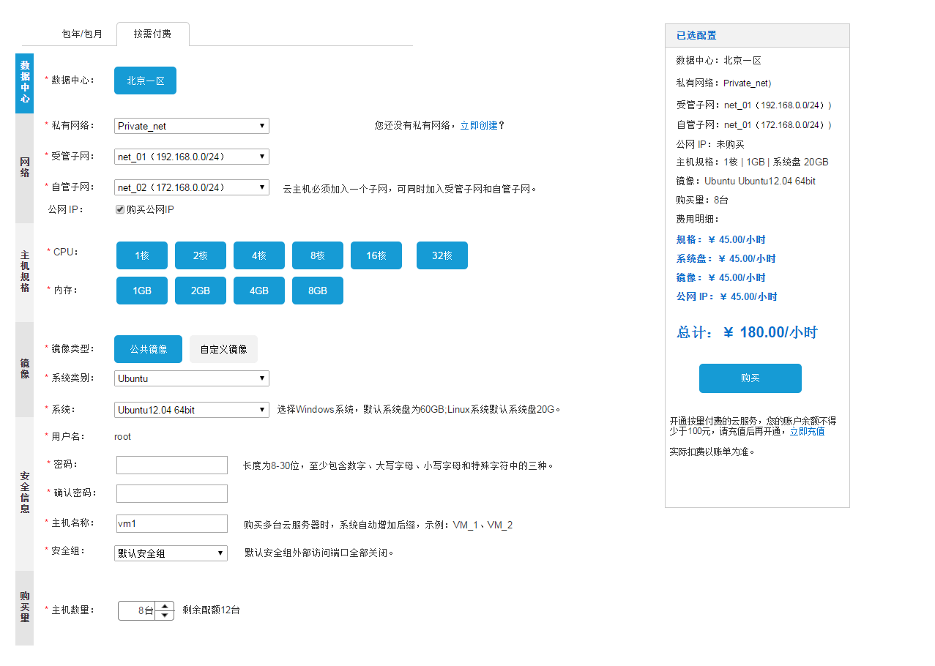

图五 购买云主机_按需付费

3、规则说明

1）创建页参数说明

表一 云主机创建参数说明

| **序号** | **参数项** | **说明** | **备注** |
| --- | --- | --- | --- |
| 1 | 数据中心 | 去掉先前的所属项目，用数据中心来标识。 |  |
| 2 | 私有网络 | 下拉列表展示用户选中数据中心下所有的私有网络。 |  |
| 3 | 受管子网 | 同计算服务V1.0的所在子网 | 提供不加入选项 |
| 4 | 自管子网 | 新增数据项 |  |
| 5 | 公网IP | 新增数据项 |  |
| 6 | CPU | 同计算服务V1.0 | 调整展现形式 |
| 7 | 内存 | 同计算服务V1.0 |
| 8 | 镜像类型 | 同计算服务V1.0 | 调整展现形式 |
| 9 | 系统类别 | windows类和Linux类的系统合并成1项参数展示 |  |
| 10 | 系统 | 展示选中系统类别的镜像文件 |  |
| 11 | 用户名 | 同计算服务V1.0 |  |
| 12 | 密码 | 同计算服务V1.0 |  |
| 13 | 确认密码 | 同计算服务V1.0 |  |
| 14 | 主机名称 | 同计算服务V1.0，名称唯一要包含回收站中的资源。 |  |
| 15 | 安全组 | 展示当前数据中心下所有系统默认的安全组和用户自定义的安全组。 |  |
| 16 | 主机数量 | 云主机购买台数 |  |
| 17 | 购买时长 | 仅包年包月购买可选择 | **新增数据项** |

a. 数据中心：展示当前平台所有的数据中心，默认选中跳转至购买页面前所在的数据中心，可切换购买其他数据中心的云主机。

b. 网络

* 私有网络：新增数据项，展示用户选中数据中心所创建的全部私有网络, 若无私有网络或子网，点击“立即创建”跳转至私有网络页面。
* 受管子网：展示当前私有网络所有受管子网，同时提供“不加入”选项；
* 自管子网：当受管子网选择“不加入”时，则自管子网下展示前私有网络所有自管子网，不展示“不加入”选项；当选择了受管子网时，自管子网展示当前私有网络所有自管子网，同时提供“不加入”选项。
* 云主机必须加入一个子网，可同时加入受管子网和自管子网。

c. 主机规格：同计算服务V1.0

d. 镜像

* 镜像类型：同计算服务V1.0
* 系统类别：现阶段同线上一致，展示Windows sever、Ubuntu、CentOS、Debian（后期其他Linux类别的镜像投入使用后，可手动加入）
* 系统：展示选中镜像类型和系统类别下所有的镜像文件。

e. 安全信息

* 用户名、密码、确认密码和云主机名称同计算服务V1.0.
* 安全组：新增数据项，展示当前数据中心下所有系统默认的安全组和用户自定义的安全组。

f. 购买量

* 批量创建的最大台数为 50台，输入超过50，则自动置为50，同时展示“批量购买数量不能超过50台”。
* 主机数量后边默认提示：“剩余配额X台”，当设置批量创建的数量，超过配置时，自动将置为最大配额数。
* 购买时长：选择包年包月购买时展示，按需购买时不展示。

注：CPU、内存都有默认配额，后台创建项目时设置CPU和内存时配额值按照主机数量*最高配置进行设置，即可不出现超过配额的情况。

f. 已选配置

* 右侧的已选配置展示：数据中心、私有网络、受管子网、自管子网、公网IP、主机规格、镜像、购买量；受管子网和自管子网展示格式为：“net_01（192.168.0.0/24）”、主机规格展示格式为：“1核/1GB/系统盘 20GB”。
* 费用明细展示费用项为：规格、系统盘、镜像和公网IP，例如：规格1核1G后台设定的单价参数为：“45元/月”、“0.25元/小时”，假定用户购买2台，购买1个月时，则规格显示的费用为 ¥90 ，若按需购买则显示的值为 ￥ 0.5/小时。

表二 云主机计费因子说明

| **计费因子** | **包年包月计费公式** | **按需计费公式** | **说明** |
| --- | --- | --- | --- |
| 规格 | 规格包月价格*月数*台数  规格包年价格*年数*台数 | 规格按量价格*台数 |  |
| 系统盘 | 系统盘大小*包月价格*月数*块数  系统盘大小*包年价格*年数*块数 | 系统盘大小*按量价格*块数 | 系统盘若不收费则展示为0 |
| 镜像 | 镜像包月价格*月数*个数  镜像包年价格*年数*个数 | 镜像按量价格*台数 | windows镜像可能会收费，若不计费则展为0 |
| 公网IP | 公网IP包月价格*个数  公网IP包年价格*个数 | 公网IP按量价格*个数 |  |
| 注：此处系统盘**块数**、镜像**个数**和公网IP**个数**值都等于同于云主机购买台数。 | | | |

* 总价：展示规格、系统盘、镜像和公网IP各项计费因子总和。

2）订单接口参数说明

设定配置，点击“创建”提交订单，会生成新购云主机的订单，页面参数逻辑见用户中心，包年包月和按需付费订单接口参数如下：

* 包年包月付费

表三 包年包月付费**新够主机**订单参数说明

|  |  |  |  |
| --- | --- | --- | --- |
| **序号** | **参数名称** | **参数需求** | **说明** |
|  | 订单编号 | 规则见用户中心 |  |
|  | 订单类型 | **新购** |  |
|  | 用户ID | 规则见用户中心 |  |
|  | 产品名 | 云主机服务-包年包月付费 |  |
|  | 创建时间 | 发起订单的具体时间 |  |
|  | 数据中心 | 用户购买选择的数据中心 |  |
|  | 数量 | 购买页用户设置的数量 | 可单独和批量购买 |
|  | 具体配置 | 需要展示：数据中心、私有网络、受管子网、自管子网、公网IP、主机规格和镜像 | 例如：  数据中心：北京一区  私有网络：Private_net  受管子网：net_01（192.168.0.0/24）  自管子网：net_01（172.168.0.0/24）  公网 IP：已购买  主机规格：1核/1GB/系统盘 20GB  镜像： Ubuntu12.04 64bit |
|  | 付款方式 | 预付费 |  |
|  | 开始时间 | 订单完成时间 |  |
|  | 有效时长 | 个月或者年 | 例如：7个月或2年 |
|  | 单价 | 此次包年包月订单的价格 | 当前配置购买时长购买数量的总价格 |
|  | 人工审核的权限 | 不需要审核 |  |

* 按需付费

表四 按需付费**新购主机**订单参数说明

|  |  |  |  |
| --- | --- | --- | --- |
| **序号** | **参数名称** | **参数需求** | **说明** |
|  | 订单编号 | 规则见用户中心 |  |
|  | 订单类型 | **新购** |  |
|  | 用户ID | 规则见用户中心 |  |
|  | 产品名 | 云主机服务-按需付费 |  |
|  | 创建时间 | 发起订单的具体时间 |  |
|  | 数据中心 | 用户购买选择的数据中心 |  |
|  | 数量 | 购买页用户设置的数量 | 可单独和批量购买 |
|  | 具体配置 | 需要展示：数据中心、私有网络、受管子网、自管子网、公网IP、主机规格和镜像 | 例如：  数据中心：北京一区  私有网络：Private_net  受管子网：net_01（192.168.0.0/24）  自管子网：net_01（172.168.0.0/24）  公网 IP：已购买  主机规格：2核/4GB/系统盘60GB  镜像： Windows Sever 2012 |
|  | 付款方式 | 后付费 |  |
|  | 开始时间 | 订单完成时间 |  |
|  | 计费周期 | 小时 |  |
|  | 人工审核的权限 | 不需要审核 |  |

## 续费

1、功能描述

续费功能仅针对包年包月的云主机，已到期和未到期的云主机都支持续费操作，云主机暂时仅支持单个续费。

2、设计图

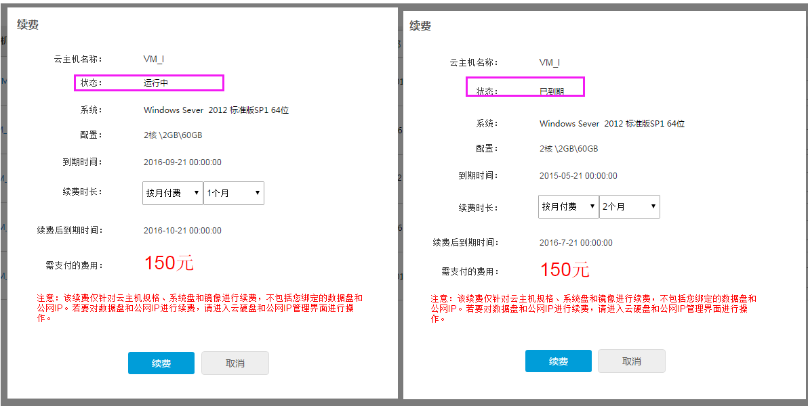

图六 云主机续费页面

注：此原型图也有调整，资源到期后“保留时长”内仍然可正常使用，但操作受限。故到期后续费，其续费后的到期时间同未到期的同样处理。

3. 规则说明

1）续费功能

a. 云主机续费仅对主机规格（CPU和内存）、系统盘和镜像进行续费，

续费页面需要展示：云主机名称、状态、系统、配置、到期时间、续费时长、续费后到期时间和需支付的费用，见设计图“云主机续费页面”。

b. 云主机名称、状态、系统、配置、到期时间为只读项，读取选择续费主机的信息。

c. 续费时长：支持按月和按年续费；选择月时，可选择1到11个月；选择年时，可选择1到3年。

d. 续费后到期时间：未到期和已到期的云主机续费后的到期时间等于“到期时间”+“续费时长”。

e. 需支付的费用：只读项，其计算公式为：

需支付的费用=当前规格配置和镜像每月的单价*续费月数

需支付的费用=当前规格配置和镜像每年的单价*续费年数

f. 页面默认提示：该续费仅针对云主机规格、系统盘和镜像进行续费，不包括您挂载的数据盘和公网IP。若要对数据盘和公网IP进行续费，请进入云硬盘和公网IP管理界面进行操作。

2）订单参数接口说明

续费功能仅针对包年包月的资源，续费时会生成续费的订单，续费订单接口参数如下：

表五 主机续费订单参数接口说明

|  |  |  |  |
| --- | --- | --- | --- |
| **序号** | **参数名称** | **参数需求** | **说明** |
|  | 订单编号 | 规则见用户中心 |  |
|  | 订单类型 | **续费** |  |
|  | 用户ID | 规则见用户中心 |  |
|  | 产品名 | 云主机服务-续费 |  |
|  | 创建时间 | 发起订单的具体时间 |  |
|  | 数据中心 | 当前资源所在的数据中心 |  |
|  | 数量 | 1 | 暂时支持单台续费 |
|  | 具体配置 | 需要展示项：数据中心、云主机ID、云主机名称、主机规格和系统 | 例如：  数据中心：北京一区  云主机ID：  88beb94e-ba2b-4c1b-a323-2f5796759ca2  云主机名称：VM_luo  主机规格：2核/2GB/系统盘60GB  系统：Windows Sever 2012 |
|  | 付款方式 | 预付费 |  |
|  | 开始时间 | 订单完成时间 |  |
|  | 有效时长 | 个月或者年 | 例如：7个月或2年 |
|  | 单价 | 此次续费包年包月订单的价格 | 当前配置续费时长需支付的费用 |
|  | 人工审核的权限 | 不需要审核 |  |

## 升级配置

1、功能描述

包年包月计费和按需计费的云主机，当未到期和余额充足时支持升级配置操作。升级配置仅仅支持对CPU和内存进行升级。

2、设计图

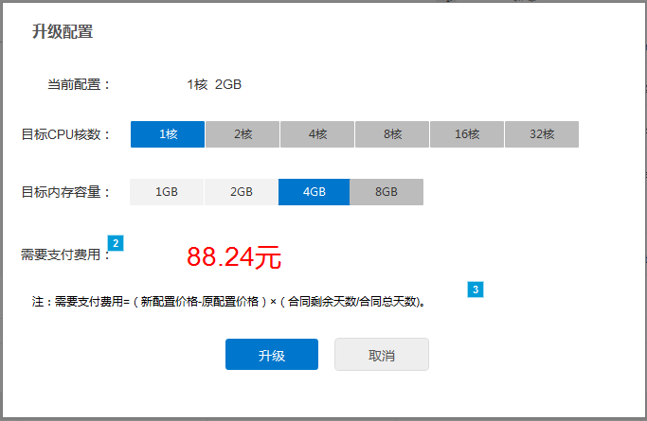

图七 升级配置_包年包月的主机

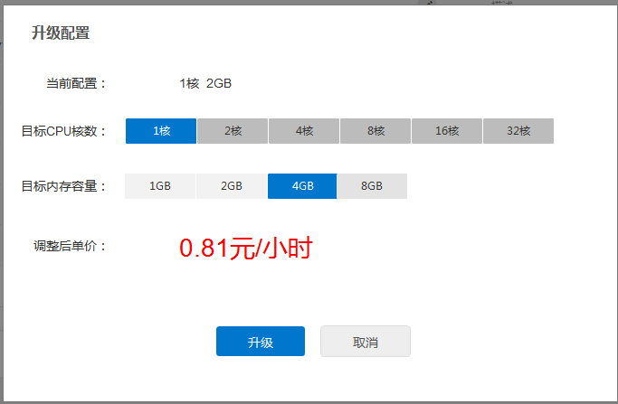

图八 升级配置_按需计费主机

3、规则限定

1）升级配置功能

a. 当前配置：展示当前主机的CPU和内存大小；

b. 目标CPU核数：展示当前平台可支持的CPU核数，目标CPU核数默认选中当前的配置CPU核数。

c. 目标内存容量：展示当前平台支持的内存容量，默认选中大于当前配置第一个内存容量，小于当前配置的内容容量不可选择。

d. 需要支付的费用：包年包月计费的主机升级时展示此项参数。计算公式为：需要支付费用=（新配置价格-原配置价格）×（合同剩余天数/合同总天数)；

若需支付的费用通过公式计算得出为负数时，则需支付的费用直接显示为0。

e. 调整后的单价：按需计费的云主机升级时展示此项参数。其单价为目标规格（CPU和内存容量）每一小时的价格。

2）订单参数接口说明

主机升级后会生成升级配置的订单，包年包月和按需付费订单接口参数如下：

* 包年包月的主机

表六 预付费云主机升级配置接口参数说明

|  |  |  |  |
| --- | --- | --- | --- |
| **序号** | **参数名称** | **参数需求** | **说明** |
|  | 订单编号 | 规则见用户中心 |  |
|  | 订单类型 | **升级** |  |
|  | 用户ID | 规则见用户中心 |  |
|  | 产品名 | 云主机服务-升级配置 |  |
|  | 创建时间 | 发起订单的具体时间 |  |
|  | 数据中心 | 当前资源所在的数据中心 |  |
|  | 数量 | 1 | 升级仅单台升级 |
|  | 具体配置 | 需要展示：数据中心、云主机ID、云主机名称、系统、当前CPU和内存、升级后CPU和内存 | 例如：  数据中心：北京一区  云主机ID：  88beb94e-ba2b-4c1b-a323-2f5796759ca2  云主机名称：VM_luo  系统：Windows Sever 2012  当前CPU和内存：2核/2GB  升级后CPU和内存：2核/4GB |
|  | 付款方式 | 预付费 |  |
|  | 开始时间 | 订单完成时间 |  |
|  | 有效时长 |  | 仅升级，到期时间不变 |
|  | 单价 | 此次升级需支付的费用 | 需要支付费用=（新配置价格-原配置价格）×（合同剩余天数/合同总天数)。 |
|  | 人工审核的权限 | 不需要审核 |  |

* 按需计费的云主机

表七 后付费云主机升级配置接口参数说明

|  |  |  |  |
| --- | --- | --- | --- |
| **序号** | **参数名称** | **参数需求** | **说明** |
|  | 订单编号 | 规则见用户中心 |  |
|  | 订单类型 | **升级** |  |
|  | 用户ID | 规则见用户中心 |  |
|  | 产品名 | 云主机服务-升级配置 |  |
|  | 创建时间 | 发起订单的具体时间 |  |
|  | 数据中心 | 当前资源所在的数据中心 |  |
|  | 数量 | 1 | 升级仅单台升级 |
|  | 具体配置 | 需要展示：数据中心、云主机ID、云主机名称、系统、当前规格、升级后规格 | 例如：  数据中心：北京一区  云主机ID：  88beb94e-ba2b-4c1b-a323-2f5796759ca2  云主机名称：VM_luo  系统：Windows Sever 2012  当前CPU和内存：2核/2GB  升级后CPU和内存：2核/4GB |
|  | 付款方式 | 后付费 |  |
|  | 开始时间 | 订单完成时间 |  |
|  | 计费周期 | 小时 | 下一周期整点开始按照新配置扣费 |
|  | 人工审核的权限 | 不需要审核 |  |

## 欠费处理

1、功能描述

1）包年包月

当云主机到期时，云主机状态立即变为“已到期”，此时仅支持“续费”和“删除”操作，详情页中其他按钮置灰，不可点击。云主机关联的系统盘也同时置为“已过期”状态。

当超过“保留时长”时，云主机未进行续费，则系统会自动彻底删除主机和系统盘，同时挂载到云主机上的数据盘和浮动IP则自动解绑。

当“保留时长”内，云主机续费成功，则其主机状态和操作立即变为正常；云主机的系统盘其状态和操作立即变为正常。

2）按需付费

当账户余额不足时，按需计费资源云主机立即变为“余额不足”状态，此时仅支持“删除”操作，详情页中其他按钮置灰，不可点击。云主机关联的系统盘也同时置为“余额不足”状态。

“保留时长”内信用额度未超，正常使用，云主机操作受限；“保留时长”内信用额度已超或者超过“保留时长”仍然欠费，则系统会自动彻底删除主机和系统盘，同时挂载到云主机上的数据盘和浮动IP自动解绑。

“保留时长”内账户充值成功，达到按需服务重新开通的条件，则其主机状态和操作立即变为正常；云主机的系统盘其状态和操作立即变为正常。

2、设计图

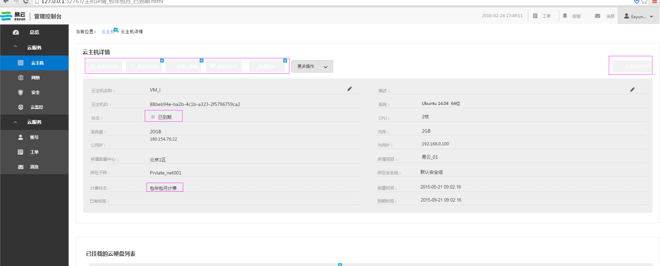

图九 云主机详情_已到期（ECSC）

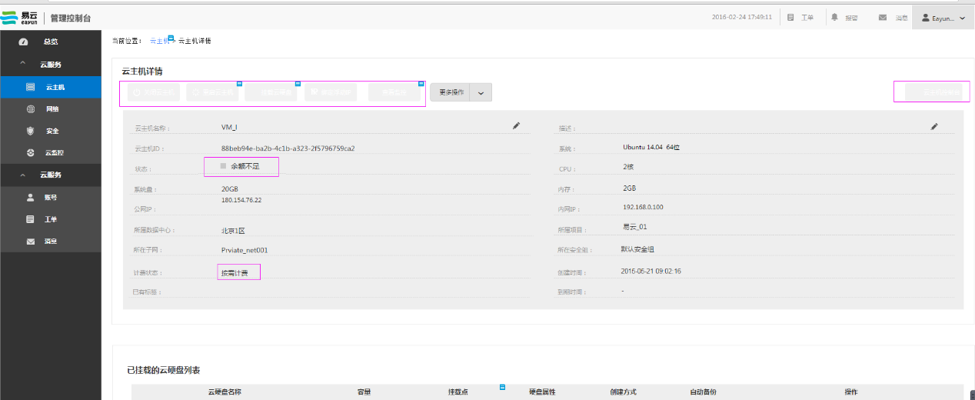

图十 云主机详情_余额不足（ECSC）

## 修改子网

1、功能描述

私有网络下的子网区分了“受管子网”和“自管子网”，云主机创建成功后可以修改云主机所在的子网。云主所在的私有网络不可改变，但至少加入一个子网，可同时加入受管子网和自管子网。（相关网络功能详见“网络V1.2”）

2、设计图

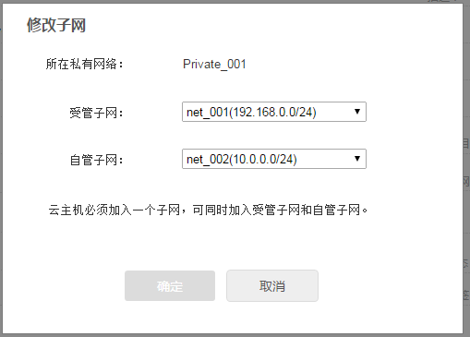

图十一 修改云主机子网信息

3、规则说明

1）修改页面功能说明

* 所在私有网络：读取当前云主机所在的私有网络，不可更改只读项；
* 受管子网：下拉框中展示该私有网络下所有的的受管子网，同时提供“**不加入**”选项；默认展示当前主机当前所在的受管子网，未加入受管子网，则展示“不加入”。
* 自管子网：下拉框中展示该私有网络下所有的的受管子网，同时提供“**不加入**”选项；默认展示当前主机当前所在的自管子网，未加入自管子网，则展示“不加入”。

2）云主机修改子网的场景和限定条件如下：

表八 修改子网操作场景

| 条件 | 场景 | 是否支持 | 限制条件 |
| --- | --- | --- | --- |
| 同时加入受管子网和自管子网 | 受管子网：选择不加入 | 支持 | 1. 未绑定公网IP，未作为负载均衡成员，未作为端口转发对象，都满足时可以离开受管子网。 2. 当绑定了公网IP或已是负载均衡成员或已作为端口转发对象，选择 “不加入”受管子网提示“资源已被占用，云主机需要解绑公网IP，以及解除同负载均衡和端口映射的关联关系。” 确定按钮置灰。 |
| 自管子网：选择不加入 | 支持 | 无限制条件，随时可离开 |
| 受管子网和自管子网，同时选择不加入 | 不支持 | 确定按钮置灰，点击无效。 |
| 选择其他受管子网 | 支持 | 1. 未绑定公网IP，未作为负载均衡成员，未作为端口转发对象，都满足时可以离开当前受管子网，加入其它受管子网。 2. 当绑定了公网IP或已是负载均衡成员或已作为端口转发对象，选择其他受管子网提示“资源已被占用，云主机需要解绑公网IP，以及解除同负载均衡和端口映射的关联关系。” 确定按钮置灰。 |
| 选择其他自管子网 | 支持 | 无限制条件，随时可离开当前自管子网，加入同一私有网络下的其他自管子网 |
| 仅加入受管子网 | 受管子网：选择不加入 | 不支持 | 确定按钮置灰 |
| 自管子网：选择不加入 | 支持 | 无 |
| 受管子网和自管子网，同时选择不加入 | 不支持 | 确定按钮置灰 |
| 加入其他受管子网 | 支持 | 1. 未绑定公网IP，未作为负载均衡成员，未作为端口转发对象，都满足时可以离开当前受管子网，加入其它受管子网。 2. 当绑定了公网IP或已是负载均衡成员或已作为端口转发对象，选择其他受管子网提示“资源已被占用，云主机需要解绑公网IP，以及解除同负载均衡和端口映射的关联关系。” 确定按钮置灰。 |
| 加入自管子网 | 支持 | 无限制条件，随时可加入同一私有网络下的自管子网 |
| 仅加入自管子网 | 受管子网：选择不加入 | 支持 | 无 |
| 自管子网：选择不加入 | 不支持 | 确定按钮置灰 |
| 受管子网和自管子网，同时选择不加入 | 不支持 | 确定按钮置灰 |
| 加入受管子网 | 支持 | 无限制条件，随时可加入同一私有网络下的受管子网 |
| 加入自管子网 | 支持 | 无限制条件，随时可离开当前自管子网，加入同一私有网络下的其他自管子网 |

## 关闭云主机（系统内操作）

当用户通过VNC登录、远程桌面连接和SSH连接登录主机后，在系统内部执行关机操作成功后，管理控制台的云主机列表和详情页其云主机状态需要同步展示为“已关机”状态，要求如下：

1）管理控制台的云主机列表或详情页中，该云主机的状态在30秒内需变为“已关机”状态。

2）在底层状态和上层状态未同步的时机内，对云主机执行“关机”操作时，其状态变为“已关机”，若对云主机执行“重启”操作时，提示用户“云主机关机中，请稍后再试”。

## 挂载云硬盘

在云主机详情页中，挂载云硬盘页面需要过滤掉“余额不足”和“已到期”的云硬盘。仅展示“空闲中”状态的云硬盘。

## 删除云主机

1）未到期的云主机不提供删除操作，删除按钮被置灰色，到期后可手动删除。

2）按需付费的云主机可随时删除，删除后弹出确认提示，默认不进入回收站，但用户可取消选中“彻底删除，不进入回收站”，取消选中后删除云主机则进入回收站。

3）已到期和余额不足的云主机，删除时不进入回收站，“彻底删除，不进入回收站”被选中且置灰，不可更改。

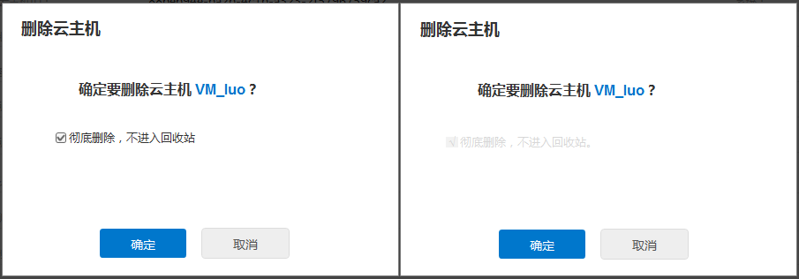

图十二 删除云主机

4）彻底删除的云主机，后台处理逻辑同计算服务V1.0。

5）进入回收站的云主机，后台处理如下：

* 解绑公网IP，仍占用内网IP；
* 云主机状态置为“已删除”状态，云主机列表中不再展示，在回收站中可查看。
* 数据盘自动解绑，系统盘保留同云主机一起进入回收站。
* 自动清除与负载均衡的关系，不在负载均衡列表中展示，同时新添加成员时，不作为待选项展示。
* 自动清除与安全组的关系，不在安全组列表中展示，同时往安全组中添加成员时，不作为待选项展示。
* 资源监控也不再展示，不再作为报警对象，同时删除监控的数据。
* 自动退出监控规则的列表，也不可作为报警对象列表的待选对象。

## ECMC

## 列表

1、功能描述

1）列表中增加“创建时间、计费状态”两列。

2）去掉系统列，系统和配置合并成一列配置展示。展示内容为：1核\2GB\20GB CentOS分两行展示。

3）IP地址列中的内网地址需要标识其为受管子网，还是自管子网，展示内容示意为：受管网卡：192.168.0.100、公网：180.154.76.22 、自管网卡： 10.20.0.100。

4）创建时间显示该私有网络创建的年月日时分秒，例如“2016-6-6 16:46:20”。

5）计费模式显示规则

| 计费模式 | 显示内容 | 状态 | 操作 |
| --- | --- | --- | --- |
| 包年包月 | 包年包月计费  到期时间：2016-6-6 16:46:20 | 增加“已过期”，当云主机的创建时间距离当前时刻超过了包年包月的期限时，显示该状态 | 无“续费”和“升级配置”操作 |
| 按需 | “按需计费” | 增加“余额不足”，当用户的账户余额小于按需资源允许运行的最低临界点时，按需计费的资源展示此状态。 | 无“升级配置”操作 |

6）更多操作中**去掉**“升级配置”操作项。

7）详情页中增加“创建时间”、“计费状态”、“到期时间”、 “所在私有网络”，“所在子网”、“内网IP”也需要分别展示受管和自管子网，同时在所在子网栏提供“修改子网”的入口。

8）到期时间仅包年包月适用，展示其到期时间，对于按需计费到期时间无效直接展示“-”。

2、设计图

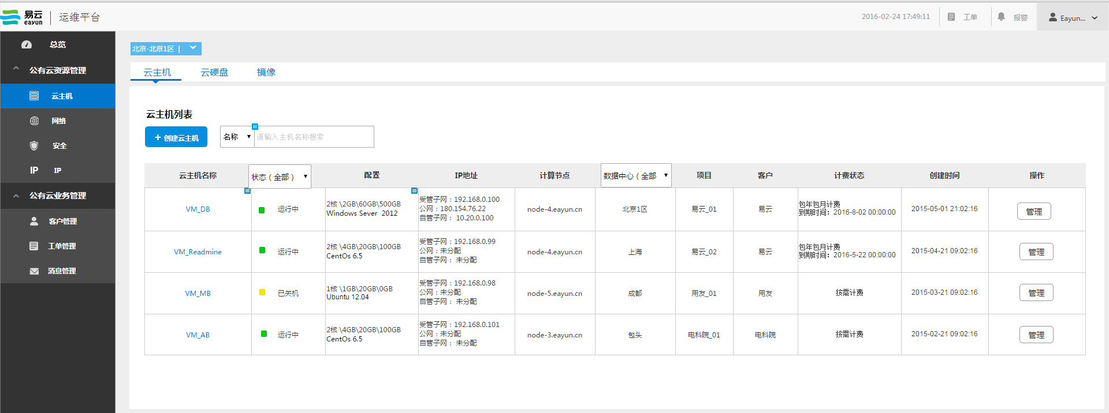

图十三 云主机列表_ECMC

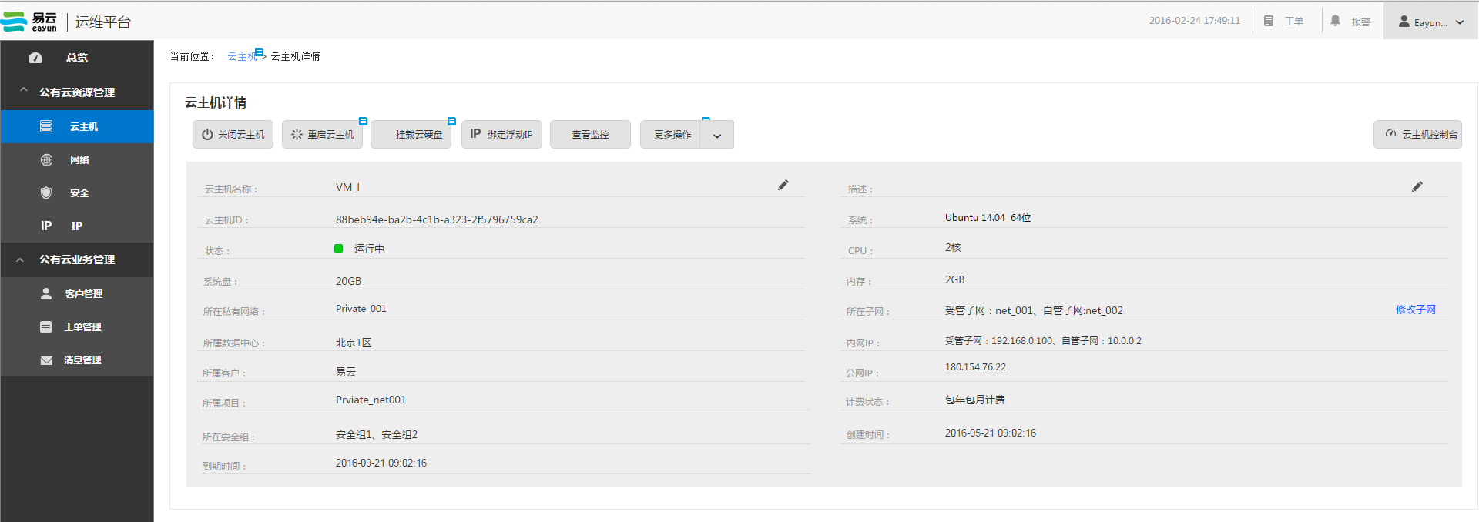

图十四 云主机详情_ECMC

## 暂停服务

ECMC中提供手动暂停云主机服务的功能，当账户已冻结时，后台会自动将客户所有已运行的主机，执行“暂停服务”操作；若是其他原因需要手动暂停用户的某台云主机时，运维也可以手动去处理。

“挂起”按钮名称变为“暂停服务”，运维点击“暂停服务”按钮后，给出确认提示：“执行此操作后，云主机将暂停使用，请确定账户异常或者其他理由你需要手动暂停该云主机。”原型示意如下：

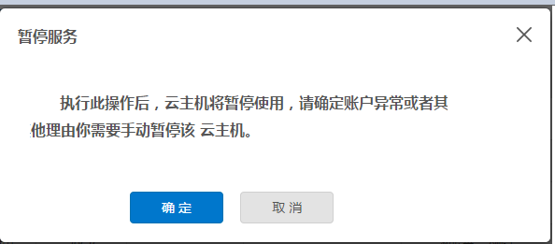

图十五 暂停服务确认提示

## 恢复服务

同样ECMC中提供手动恢复服务的功能，“恢复”按钮名称变为“恢复服务”，运维点击“恢复服务”按钮后，给出确认提示：“执行此操作后，云主机将恢复使用，请确定异常解除。”，原型示意如下：

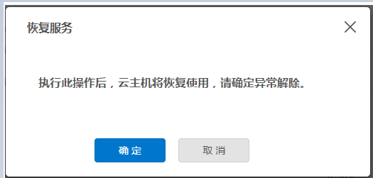

图十六 恢复服务确认提示

## 其他

1） 购买、续费、升级配置操作，ECMC中预置角色中不提供，但后台可配置。

2）修改子网、关机云主机功能要求同管理控制台。

3）暂停服务和恢复服务对应的状态需要调整，云主机生命周期状态表如下：

表九 云主机生命周期状态表

| **序号** | **状态类别** | **状态中文名** | **对应状态英文名** | **备注** |
| --- | --- | --- | --- | --- |
| 1. | 稳定状态 | 运行中 | ACTIVE |  |
| 2. | 已关机 | SHUTOFF | 关机改为“已关机” |
| 3. | 故障 | ERROR | 错误改为“故障” |
| 4. | 暂停服务 | SUSPENDED | 暂停服务操作的稳定状态 |
| 5. | 过渡状态 | 创建中 | BUILDING |  |
| 6. | 关机中 | SHUTOFFING |  |
| 7. | 启动中 | STARTING |  |
| 8. | 重启中 | REBOOT  HARD_REBOOT | 硬重启和重启中都统一为“重启中” |
| 9. | 删除中 | DELETING |  |
| 10. | 停机中 | SUSPENDEDING | 暂停服务操作的中间状态 |
| 11. | 恢复中 | RESUMING | 恢复服务操作的中间状态 |

## 权限和日志

## ECSC权限

| **序号** | **功能点** | **超级管理员** | **管理员** | **普通用户** |
| --- | --- | --- | --- | --- |
|  | 查看 | Y | Y | Y |
|  | 购买 | Y | Y | N |
|  | 编辑 | Y | Y | N |
|  | 启动/关闭 | Y | Y | Y |
|  | 重启 | Y | Y | Y |
|  | 升级配置 | Y | Y | N |
|  | 续费 | Y | Y | N |
|  | 云主机控制台 | Y | Y | Y |
|  | 编辑安全组 | Y | Y | N |
|  | 绑定/解绑公网IP | Y | Y | Y |
|  | 绑定/解绑云硬盘 | Y | Y | N |
|  | 查看监控 | Y | Y | Y |
|  | 创建镜像 | Y | Y | N |
|  | 查看日志 | Y | Y | Y |
|  | 标签 | Y | Y | Y |
|  | 删除云主机 | Y | Y | N |
|  | 修改子网 | Y | Y | Y |

## ECMC权限

云主机可配置权限表

|  |  |  |
| --- | --- | --- |
| **序号** | **权限功能项** | **说明** |
|  | 查看 | 列表展现、查询及查看详情功能 |
|  | 创建 | 购买云主机（预置角色不提供） |
|  | 续费 | 包年包月主机续费（预置角色不提供） |
|  | 升级配置 | 更改云主机的CPU和内存（预置角色不提供） |
|  | 编辑 | 修改云主机名称和描述 |
|  | 启动/关闭 | 云主机开机和关机操作 |
|  | 重启 | 重启云主机 |
|  | 挂载/解绑云硬盘 | 修改云主机挂载的数据盘 |
|  | 云主机控制台 | VNC登录云主机控制台 |
|  | 绑定/解绑公网IP | 云主机设置公网访问 |
|  | 查看监控 | 查看云主机监控详情 |
|  | 创建镜像 | 创建自定义镜像 |
|  | 编辑安全组 | 更新云主机所在安全组 |
|  | 查看日志 | 查看云主机日志 |
|  | 暂停服务 | 账户或资源异常，手动挂起服务。 |
|  | 恢复服务 | 异常解除，手动恢复云主机 |
|  | 修改子网 | 修改云主机所在的自管或受管子网 |
|  | 删除 | 删除VPN服务 |

内置角色预置权限表

| **序号** | **功能点** | **管理员** | **运维** | **客服** | **商务** |
| --- | --- | --- | --- | --- | --- |
|  | 查看 | Y | Y | N | N |
|  | 编辑 | Y | Y | N | N |
|  | 启动/关闭 | Y | Y | N | N |
|  | 重启 | Y | Y | N | N |
|  | 挂载/解绑云硬盘 | Y | Y | N | N |
|  | 云主机控制台 | Y | Y | N | N |
|  | 绑定/解绑公网IP | Y | Y | N | N |
|  | 查看监控 | Y | Y | N | N |
|  | 创建镜像 | Y | Y | N | N |
|  | 编辑安全组 | Y | Y | N | N |
|  | 查看日志 | Y | Y | N | N |
|  | 暂停服务 | Y | Y | N | N |
|  | 恢复服务 | Y | Y | N | N |
|  | 修改子网 | Y | Y | N | N |
|  | 删除 | Y | N | N | Y |

## ECSC日志

| 序号 | 操作项 | 资源类型 | 资源名称 | 说明 |
| --- | --- | --- | --- | --- |
|  | 创建云主机 | 云主机 | 云主机名称 |  |
|  | 编辑云主机 | 云主机 | 云主机名称 |  |
|  | 启动云主机 | 云主机 | 云主机名称 |  |
|  | 关闭云主机 | 云主机 | 云主机名称 |  |
|  | 重启云主机 | 云主机 | 云主机名称 |  |
|  | 升级配置 | 云主机 | 云主机名称 |  |
|  | 续费 | 云主机 | 云主机名称 |  |
|  | 编辑云主机安全组 | 云主机 | 云主机名称 |  |
|  | 绑定公网IP | 公网IP | IP地址 |  |
|  | 解绑公网IP | 公网IP | IP地址 |  |
|  | 挂载云硬盘 | 云硬盘 | 云硬盘名称 | 云主机详情中挂载 |
|  | 解绑云硬盘 | 云硬盘 | 云硬盘名称 | 云主机详情中解绑 |
|  | 创建自定义镜像 | 云主机 | 云主机名称 |  |
|  | 删除云主机 | 云主机 | 云主机名称 |  |
|  | 修改子网 | 云主机 | 云主机名称 |  |

## ECMC日志

| 序号 | 操作项 | 资源类型 | 资源名称 | 资源ID | 说明 |
| --- | --- | --- | --- | --- | --- |
|  | 创建云主机 | 云主机 | 云主机名称 | 云主机ID |  |
|  | 编辑云主机 | 云主机 | 云主机名称 | 云主机ID |  |
|  | 启动云主机 | 云主机 | 云主机名称 | 云主机ID |  |
|  | 关闭云主机 | 云主机 | 云主机名称 | 云主机ID |  |
|  | 重启云主机 | 云主机 | 云主机名称 | 云主机ID |  |
|  | 续费 | 云主机 | 云主机名称 | 云主机ID |  |
|  | 升级配置 | 云主机 | 云主机名称 | 云主机ID |  |
|  | 编辑云主机安全组 | 云主机 | 云主机名称 | 云主机ID |  |
|  | 绑定公网IP | 公网IP | IP地址 | IP地址ID |  |
|  | 解绑公网IP | 公网IP | IP地址 | IP地址ID |  |
|  | 挂载云硬盘 | 云硬盘 | 云硬盘名称 | 云硬盘ID | 云主机详情中挂载 |
|  | 解绑云硬盘 | 云硬盘 | 云硬盘名称 | 云硬盘ID | 云主机详情中解绑 |
|  | 创建自定义镜像 | 云主机 | 云主机名称 | 云主机ID | 创建自定义镜像 |
|  | 暂停服务 | 云主机 | 云主机名称 | 云主机ID | 对应挂起操作 |
|  | 恢复服务 | 云主机 | 云主机名称 | 云主机ID | 对应恢复操作 |
|  | 删除云主机 | 云主机 | 云主机名称 | 云主机ID |  |
|  | 修改子网 | 云主机 | 云主机名称 | 云主机ID |  |

# 云硬盘

## ECSC

## 列表

1、功能描述

1）列表中增加“创建时间、计费状态”两列。

2）针对包年包月购买的资源，列表操作中增加续费按钮。

3）创建时间显示该私有网络创建的年月日时分秒，例如“2016-6-6 16:46:20”

4）计费模式显示规则

| 计费模式 | 显示内容 | 状态 | 操作 |
| --- | --- | --- | --- |
| 随云主机创建 | * 正常显示：“使用中” * 云主机已到期，则显示“已到期” * 云主机余额不足，则展示“余额不足” | 不适用，直接展示“-” | 不可删除，随主机释放。 |
| 包年包月 | 包年包月计费  到期时间：2016-6-6 16:46:20 | 增加“已过期”，当云硬盘的创建时间距离当前时刻超过了包年包月的期限时，显示该状态 |  |
| 按需 | “按需计费” | 增加“余额不足”状态，当用户的账户余额小于按需资源允许运行的最低临界点时，展示此状态。 |  |

5）详情页中增加“创建时间”、“计费状态”、“到期时间”三项数据。到期时间仅包年包月适用，展示其到期时间，对于按需计费到期时间无效直接展示“-”。

6）在ECSC中不展示所属项目。

2、设计图

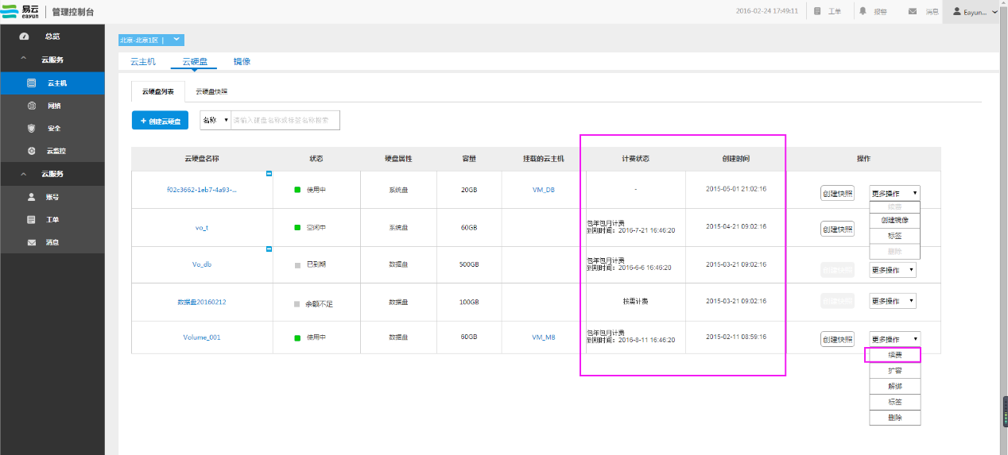

图十七 云硬盘列表_ECSC

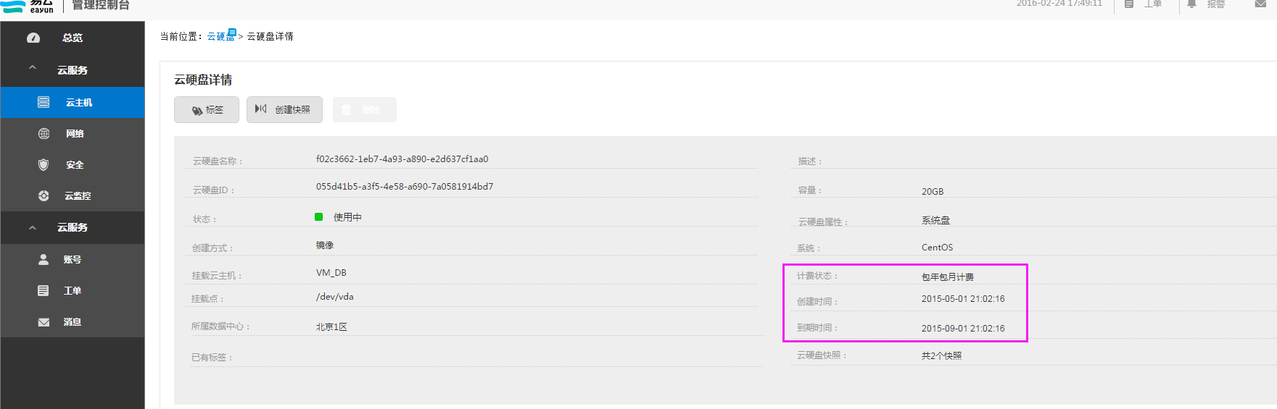

图十八 云硬盘详情

## 购买

1、 功能描述

创建硬盘页面，增加计费相关逻辑，同时提供包年包月和按需计费两种购买模式，同时增加批量购买的功能。

2、 设计图

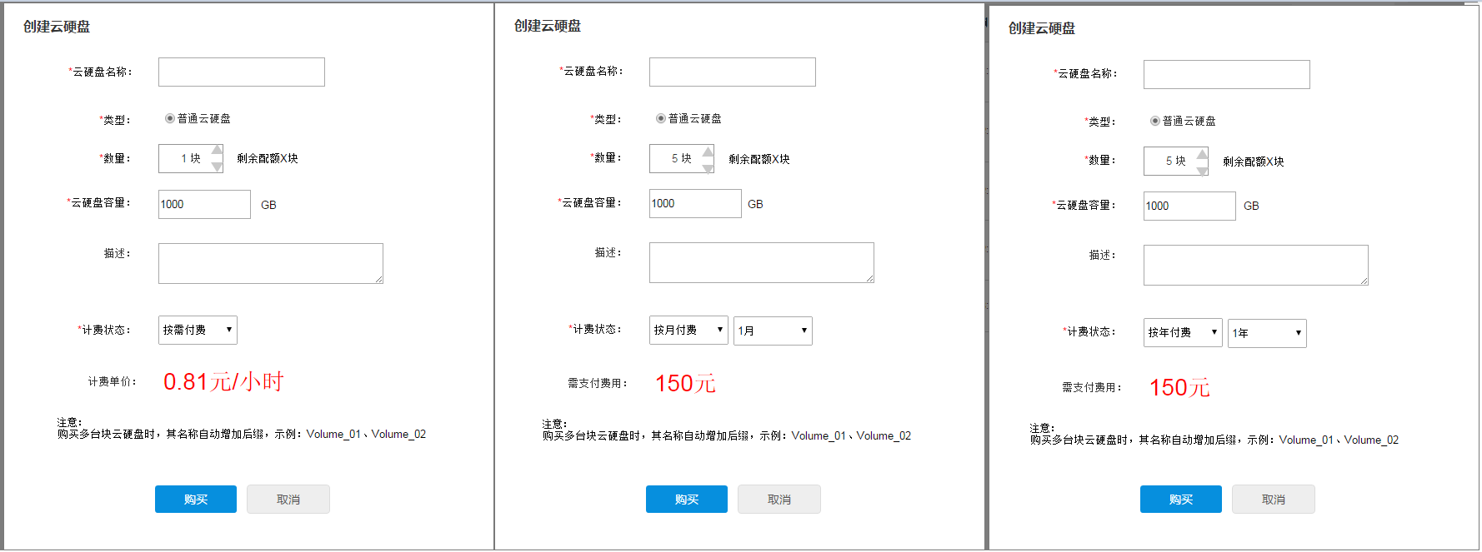

图 十九 创建云硬盘

3、 规则限定

1）创建页参数说明

| **序号** | **参数项** | **说明** | **备注** |
| --- | --- | --- | --- |
| 1. | 云硬盘名称 | 同计算服务V1.0 | 当批量创建时长度名称输入位数需限定 |
| 2. | 类型 | 新增数据项 | 目前仅提供普通云硬盘 |
| 3. | 数量 | 新增数据项 | 可支持批量购买 |
| 4. | 云硬盘容量 | 同计算服务V1.0 |  |
| 5. | 描述 | 同计算服务V1.0 | **非**必填项 |
| 6. | 计费状态 | 新增数据项 |  |
| 7. | 计费单价 | 按需计费时展示 |  |
| 8. | 需支付的费用 | 包年包月费时展示 |  |

1. 云硬盘名称：限定同计算服务V1.0，当批量购买时长度仅可输入60位，其名称自动加上“_01”序号。
2. 类型：目前仅提供“普通云硬盘”这一种类型，后期会扩展。
3. 数量：默认提示：“剩余配额X块”，当输入值超过X时，输入框自动置为X。
4. 云硬盘容量：当设定的云硬盘容量超过项目允许的最大配额时，提示“云硬盘容量配额不足，请提交工单申请配额”。
5. 计费状态：提供按需付费、按月付费、按年付费三种选项。选择按月付费和按年付费时需要选择月数和年数（时长整个平台统一，选择月时可选择1到11个月；选择年时可选择1到3年。）
6. 计费单价：当选择“按需付费”时展示此项，计费单价的计算公式为：计费单价=云硬盘容量*硬盘块数*/GB/小时的单价。
7. 需支付的费用：选择“按月付费”和“按年付费”展示此项，其计算公式为：按月付，需支付的费用=云硬盘容量*硬盘块数*购买月数*/GB/月的单价

按年付，需支付的费用=云硬盘容量*硬盘块数*购买年数*/GB/年的单价

**注：**购买云硬盘为弹窗页面，创建云硬盘属于导航栏选中的数据中心下。若要创建其他数据中心下的云硬盘，需手动切换至其他数据中心才可创建。

2）订单接口参数说明

设定配置，点击“创建”提交订单，会生成新购云硬盘的订单，页面参数逻辑见用户中心，包年包月和按需付费订单接口参数如下：

* 包年包月付费

表十 包年包月新购云硬盘订单参数说明

| **序号** | **参数名称** | **参数需求** | **说明** |
| --- | --- | --- | --- |
|  | 订单编号 | 规则见用户中心 |  |
|  | 订单类型 | **新购** |  |
|  | 用户ID | 规则见用户中心 |  |
|  | 产品名 | 云硬盘-包年包月付费 |  |
|  | 创建时间 | 发起订单的具体时间 |  |
|  | 数据中心 | 用户购买时所在的数据中心 |  |
|  | 数量 | 设置的云硬盘块数 | 可单独和批量购买 |
|  | 具体配置 | 需要展示：数据中心、云硬盘容量 | 例如：  数据中心：北京一区  云硬盘容量：500GB |
|  | 付款方式 | 预付费 |  |
|  | 开始时间 | 订单完成时间 |  |
|  | 有效时长 | 个月或者年 | 例如：7个月或2年 |
|  | 单价 | 此次包年包月订单的价格 | 当前配置购买时长购买数量的总价格 |
|  | 人工审核的权限 | 不需要审核 |  |

* 按需付费

表十一 按需付费新购云硬盘订单参数说明

|  |  |  |  |
| --- | --- | --- | --- |
| **序号** | **参数名称** | **参数需求** | **说明** |
|  | 订单编号 | 规则见用户中心 |  |
|  | 订单类型 | **新购** |  |
|  | 用户ID | 规则见用户中心 |  |
|  | 产品名 | 云硬盘服务-按需付费 |  |
|  | 创建时间 | 发起订单的具体时间 |  |
|  | 数据中心 | 用户购买时所在的数据中心 |  |
|  | 数量 | 设置的云硬盘块数 | 可单独和批量购买 |
|  | 具体配置 | 需要展示：数据中心、云硬盘容量 | 例如：  数据中心：北京一区  云硬盘容量：500GB |
|  | 付款方式 | 后付费 |  |
|  | 开始时间 | 订单完成时间 |  |
|  | 计费周期 | 小时 |  |
|  | 人工审核的权限 | 不需要审核 |  |

## 续费

1、功能描述

续费功能仅针对包年包月的云硬盘，已到期和未到期的云硬盘都支持续费操作，云硬盘暂时仅支持单个续费。

2、设计图

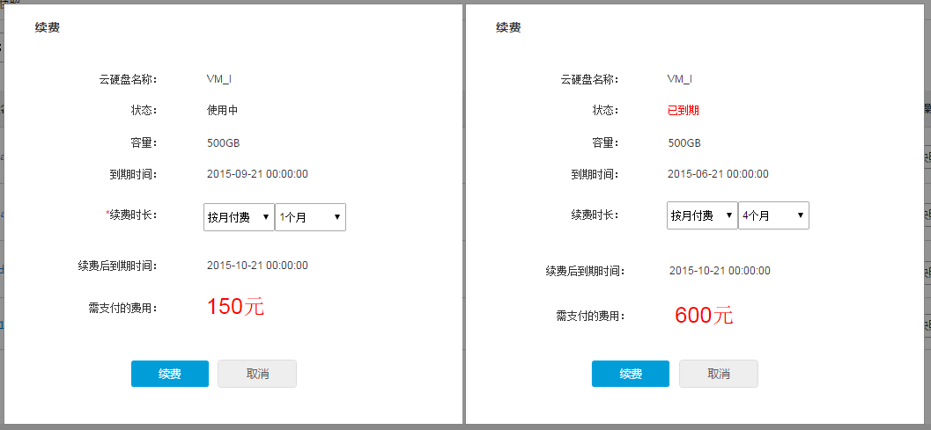

图二十 云硬盘续费页面

注：此原型图也有调整，资源到期后“保留时长”内仍然可正常使用，但操作受限。故到期后续费，其续费后的到期时间同未到期的同样处理。

3、规则说明

1）续费功能

a. 页面需要展示：云硬盘名称、状态、容量、到期时间、续费时长、续费后到期时间、需支付的费用，见设计图“云硬盘续费页面”，云硬盘名称、状态、容量、到期时间为只读项，读取当前续费云硬盘的信息。

b. 续费时长：支持按月和按年续费；选择月时，可选择1到11个月；选择年时，可选择1到3年。

c. 续费后到期时间：未到期和已到期的云硬盘续费后的到期时间等于“到期时间”+“续费时长”。

d. 需支付的费用：只读项，其计算公式为：

需支付的费用=当前硬盘容量*/GB/月的单价*续费月数

需支付的费用=当前硬盘容量*/GB/年的单价*续费年数

2）订单参数接口说明

续费功能仅针对包年包月的资源，对云硬盘续费时，会生成续费的订单，续费订单接口参数如下：

表十二 云硬盘续费订单参数说明

|  |  |  |  |
| --- | --- | --- | --- |
| **序号** | **参数名称** | **参数需求** | **说明** |
|  | 订单编号 | 规则见用户中心 |  |
|  | 订单类型 | **续费** |  |
|  | 用户ID | 规则见用户中心 |  |
|  | 产品名 | 云硬盘服务-续费 |  |
|  | 创建时间 | 发起订单的具体时间 |  |
|  | 数据中心 | 当前资源所在的数据中心 |  |
|  | 数量 | 1 | 暂时支持单台续费 |
|  | 具体配置 | 需要展示项：数据中心、云硬盘ID、云硬盘名称、云硬盘容量 | 例如：  数据中心：北京一区  云主机ID：  88beb94e-ba2b-4c1b-a323-2f5796759ca2  云主机名称：Storage_01  云硬盘容量： 500 GB |
|  | 付款方式 | 预付费 |  |
|  | 开始时间 | 订单完成时间 |  |
|  | 有效时长 | 个月或者年 | 例如：7个月或2年 |
|  | 单价 | 此次续费包年包月订单的价格 | 当前配置续费时长需支付的费用 |
|  | 人工审核的权限 | 不需要审核 |  |

## 扩容

1、功能描述

数据盘支持扩展硬盘容量的功能。包年包月和按需付费的数据盘都支持扩容操作。当包年包月的云硬盘未到期、按需计费的云硬盘余额充足时支持此操作。

2、设计图

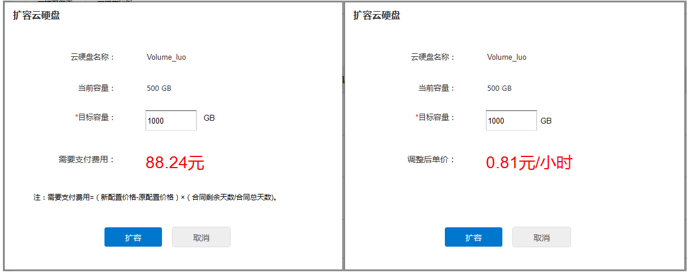

图 二十一 云硬盘扩容

3、规则说明

1）扩容功能

云硬盘扩容作为新增功能，详细需求请参看“计算服务V1.1.0的需求文档” 。

扩容包年包月的云硬盘，若需支付的费用通过公式计算得出为负数时，则需支付的费用直接显示为0。

2）订单参数接口说明

云硬盘扩容后会生成升级配置的订单，包年包月和按需付费订单接口参数如下：

* 包年包月的数据盘

表十三 云硬盘扩容订单参数说明_包年包月资源

|  |  |  |  |
| --- | --- | --- | --- |
| **序号** | **参数名称** | **参数需求** | **说明** |
|  | 订单编号 | 规则见用户中心 |  |
|  | 订单类型 | **升级** |  |
|  | 用户ID | 规则见用户中心 |  |
|  | 产品名 | 云硬盘-扩容 |  |
|  | 创建时间 | 发起订单的具体时间 |  |
|  | 数据中心 | 当前资源所在的数据中心 |  |
|  | 数量 | 1 | 扩容仅单块扩容 |
|  | 具体配置 | 需要展示：数据中心、云硬盘ID、云硬盘名称、系统、当前容量、扩容后容量 | 例如：  数据中心：北京一区  云硬盘ID：  88beb94e-ba2b-4c1b-a323-2f5796759ca2  云硬盘名称：VM_luo  当前容量：100 GB  扩容后容量：500 GB |
|  | 付款方式 | 预付费 |  |
|  | 开始时间 | 订单完成时间 |  |
|  | 有效时长 |  | 仅升级，到期时间不变 |
|  | 单价 | 此次升级需支付的费用 | 需要支付费用=（新配置价格-原配置价格）×（合同剩余天数/合同总天数)。 |
|  | 人工审核的权限 | 不需要审核 |  |

* 按需付费的数据盘

表 十四 云硬盘扩容订单参数说明_按需付费资源

| **序号** | **参数名称** | **参数需求** | **说明** |
| --- | --- | --- | --- |
|  | 订单编号 | 规则见用户中心 |  |
|  | 订单类型 | **升级** |  |
|  | 用户ID | 规则见用户中心 |  |
|  | 产品名 | 云硬盘服务-扩容 |  |
|  | 创建时间 | 发起订单的具体时间 |  |
|  | 数据中心 | 当前资源所在的数据中心 |  |
|  | 数量 | 1 | 升级仅单台升级 |
|  | 具体配置 | 需要展示：数据中心、云硬盘ID、云硬盘名称、系统、当前容量、扩容后容量 | 例如：  数据中心：北京一区  云硬盘ID：  88beb94e-ba2b-4c1b-a323-2f5796759ca2  云硬盘名称：VM_luo  当前容量：100 GB  扩容后容量：500 GB |
|  | 付款方式 | 后付费 |  |
|  | 开始时间 | 订单完成时间 |  |
|  | 计费周期 | 小时 | 下一周期整点开始按照新配置扣费 |
|  | 人工审核的权限 | 不需要审核 |  |

## 挂载

云硬盘只能挂载到非欠费状态的主机上，当挂载云硬盘时，挂载页面可选择的云主机中要**过滤掉**“余额不足”和“已到期”的云主机。

## 欠费处理

1）包年包月

当云硬盘到期时，云硬盘状态立即变为“已到期”，此时仅支持“续费”、“解绑”和“删除”操作，详情页中其他按钮置灰，不可点击。

当超过“保留时长”时，云硬盘未进行续费，则会自动与云主机解绑，同时彻底删除该云硬盘。

当“保留时长”内，云硬盘续费成功，则云硬盘状态和操作立即变为正常。

2）按需付费

当账户余额不足时，按需计费云硬盘立即变为“余额不足”状态，此时仅支持“解绑”和“删除”操作，详情页中其他按钮置灰，不可点击。

“保留时长”内信用额度未超，正常使用，云硬盘操作受限；信用额度已超或者超过“保留时长”账户仍然未到达按需服务重新开通的条件，则系统会将云硬盘与云主机解绑，同时彻底删除。

“保留时长”内账户充值成功，达到按需服务重新开通的条件，则云硬盘状态和操作立即变为正常。

## 删除云硬盘

1）按需计费的云硬盘手动删除时，默认彻底删除，但是在二次确认提示页面，可以不勾选“彻底删除，不进入回收站”。

2）已到期和余额不足的云硬盘，删除为彻底删除，“彻底删除，不进入回收站”被选中，不可取消。

其原型设计图如下：

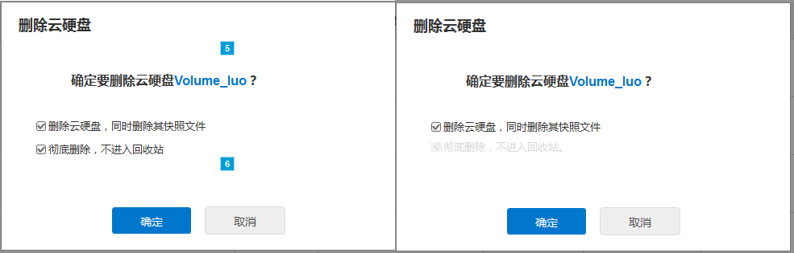

图二十二 删除云硬盘确认提示

3）彻底删除的逻辑同计算服务V1.0.

4）进入回收站的云硬盘，其状态变为“已删除”状态，不在云硬盘列表中展示；在云主机详情页挂载云硬盘的操作页面，不作为待挂载选项。

## ECMC

## 列表

1、功能描述

1）列表中增加“创建时间、计费状态”两列。

2）创建时间显示该私有网络创建的年月日时分秒，例如“2016-6-6 16:46:20”。

3）计费模式显示规则：

| 计费模式 | 显示内容 | 状态 | 操作 |
| --- | --- | --- | --- |
| 随云主机创建 | * 正常显示：“使用中” * 云主机已到期，则显示“已到期” * 帐户余额不足，则展示“余额不足” | 不适用，直接展示“-” | 不可删除 |
| 包年包月 | 包年包月计费  到期时间：2016-6-6 00:00:00 | 增加“已过期”，当云硬盘的创建时间距离当前时刻超过了包年包月的期限时，显示该状态 |  |
| 按需 | “按需计费” | 增加“余额不足”，当用户的账户余额小于按需资源允许运行的最低临界点时，按需计费的资源展示此状态。 |  |

4）详情页中也需要增加“创建时间”、“计费状态”、“到期时间”三项数据。到期时间仅包年包月适用，展示其到期时间，对于按需计费到期时间不适用，直接展示“-”。

2、 设计图

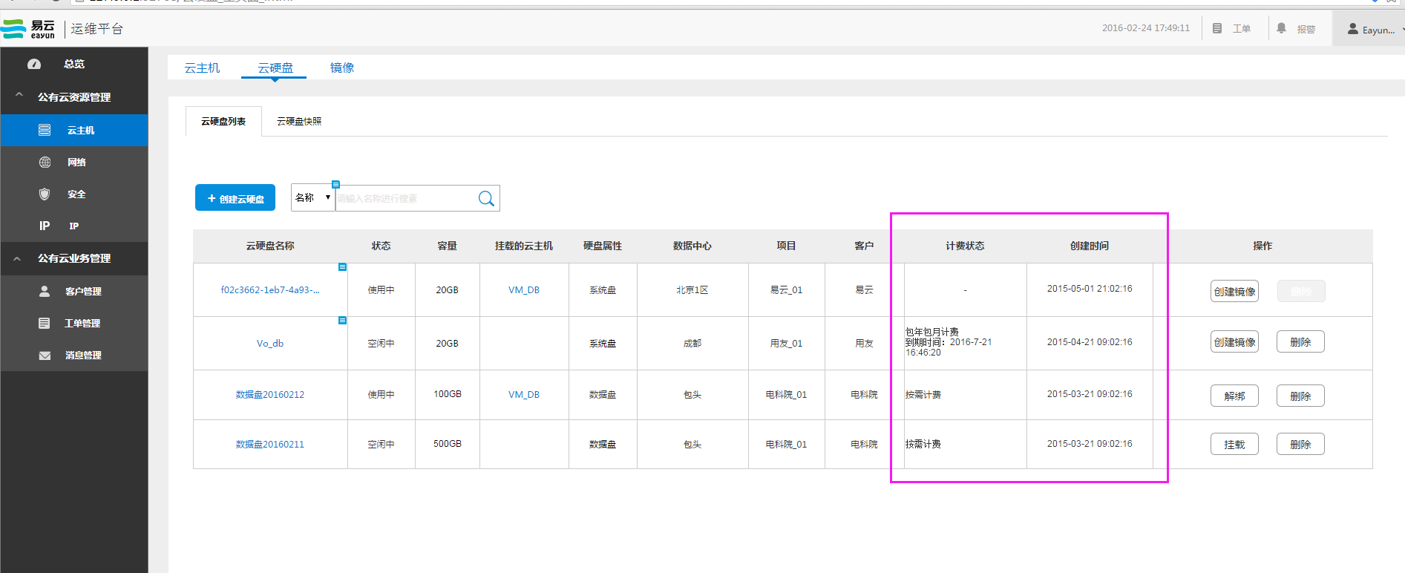

图二十三 云硬盘列表_ECMC

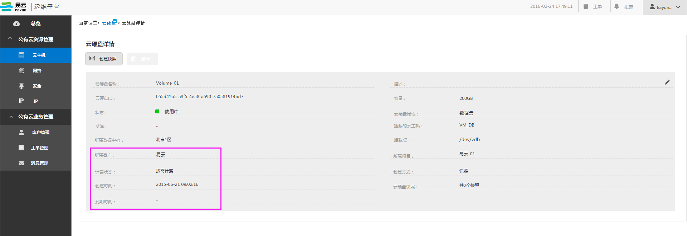

图二十四 云硬盘详情_ECMC

## 操作

ECMC中预置角色不支持创建云硬盘、创建快照、续费和扩容操作，但后台可配置。所有操作逻辑的限定同管理控制台。

注：系统盘创建镜像为新功能，其需求见“计算服务V1.1.0的需求文档”。

## 权限和日志

云硬盘的权限和日志见“计算服务V1.1.0的需求文档”。

# 云硬盘快照

## ECSC

## 列表

1、 功能描述

1）列表中增加“创建时间、计费状态”两列。

2）创建时间显示该私有网络创建的年月日时分秒，例如“2016-6-6 16:46:20”。

3）云硬盘快照仅支持按需付费，故计费状态栏展示“按需计费”，当用户的账户余额小于按需资源允许运行的最低临界点时，云硬盘快照状态变为“余额不足”，仅删除按钮可用，其他都置灰。

4）详情页中也需要增加“创建时间、计费状态”两栏。

5）详情页中需要去掉“所属项目”数据项。

2、 设计图

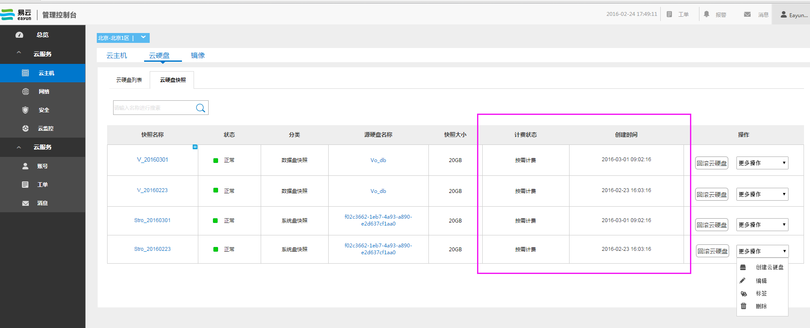

图二十五 云硬盘快照列表_ECSC

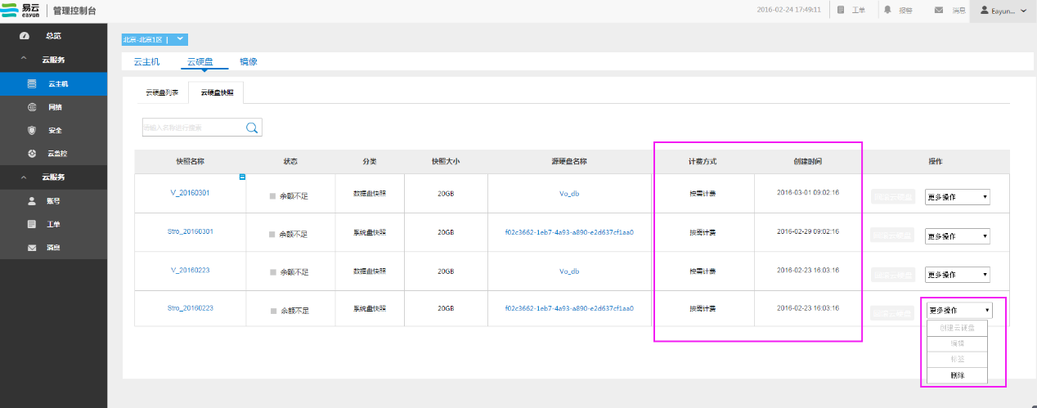

图 二十六 云硬盘快照列表（余额不足）

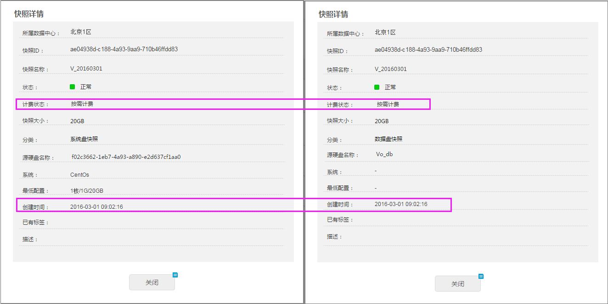

图二十七 云硬盘快照详情

## 购买

1、功能描述

创建快照逻辑和限定条件有所调整，详见“计算服务V1.1.0的需求文档”，快照仅支持按需购买。

2、设计图

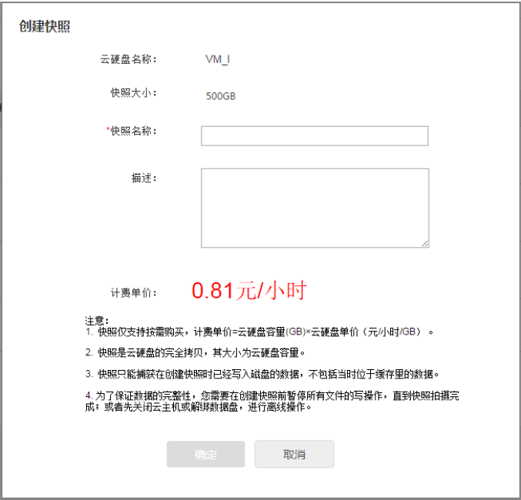

图二十八 创建快照

3、规则限定

1）创建快照

1. 云硬盘名称和快照大小为只读项，读取选中云硬盘名称和容量。
2. 快照名称和描述限定同计算服务V1.0.
3. 计费单价：显示当前快照大小每小时的价格，计算公式为 “计费单价=快照大小*/GB/小时硬盘的价格”。

2）订单参数接口说明

表十五 创建快照订单参数接口说明

| **序号** | **参数名称** | **参数需求** | **说明** |
| --- | --- | --- | --- |
|  | 订单编号 | 规则见用户中心 |  |
|  | 订单类型 | **新购** |  |
|  | 用户ID | 规则见用户中心 |  |
|  | 产品名 | 云硬盘快照-按需付费 |  |
|  | 创建时间 | 发起订单的具体时间 |  |
|  | 数据中心 | 用户购买时所在的数据中心 |  |
|  | 数量 | 1 |  |
|  | 具体配置 | 需要展示：数据中心、云硬盘名称、快照大小 | 例如：  数据中心：北京一区  云硬盘名称：Volume_001  快照大小：100GB |
|  | 付款方式 | 后付费 |  |
|  | 开始时间 | 订单完成时间 |  |
|  | 计费周期 | 小时 |  |
|  | 人工审核的权限 | 不需要审核 |  |

## 欠费处理

当账户余额不足时，所有的快照被置为“余额不足”状态，仅支持“删除”操作

超过信用额度或 “保留时长”未进行充值或者充值未到达按需服务重新开通的条件，则系统会自动彻底删除。

“保留时长”内账户充值成功，达到按需服务重新开通的条件，则快照的状态和操作立即变为正常。

## 删除

1）余额充足时，删除快照默认不进入回收站，但在确认提示中可取消选中“彻底删除，不进入回收站”。

2）余额不足的快照删除时，彻底删除，不进入回收站，不可取消选中“彻底删除，不进入回收站”。

提示语示意图如下：

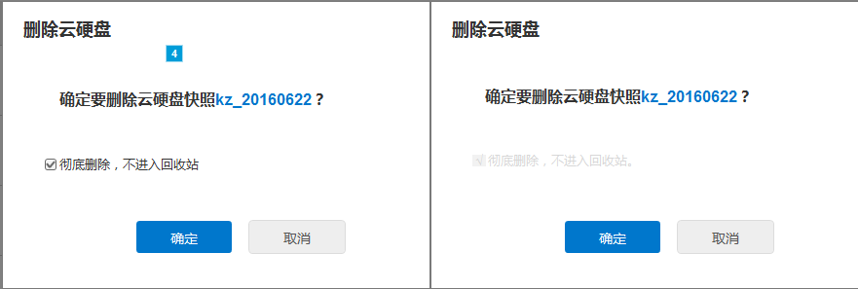

图二十九 删除快照

3）快照彻底删除的逻辑同计算服务V1.0。

4）进入回收站的云硬盘，其状态变为“已删除”状态，不在云硬盘列表中展示。

## ECMC

## 列表

1、 功能描述

1）列表中增加“创建时间、计费状态”两列。

2）创建时间显示该私有网络创建的年月日时分秒，例如“2016-6-6 16:46:20”。

3）云硬盘快照仅支持按需付费，故计费状态栏展示“按需计费”， 当用户的账户余额小于按需资源允许运行的最低临界点时，云硬盘快照状态变为“余额不足”，仅删除按钮可用，其他都置灰。

4）详情页中也需要增加“创建时间、计费状态”两栏。

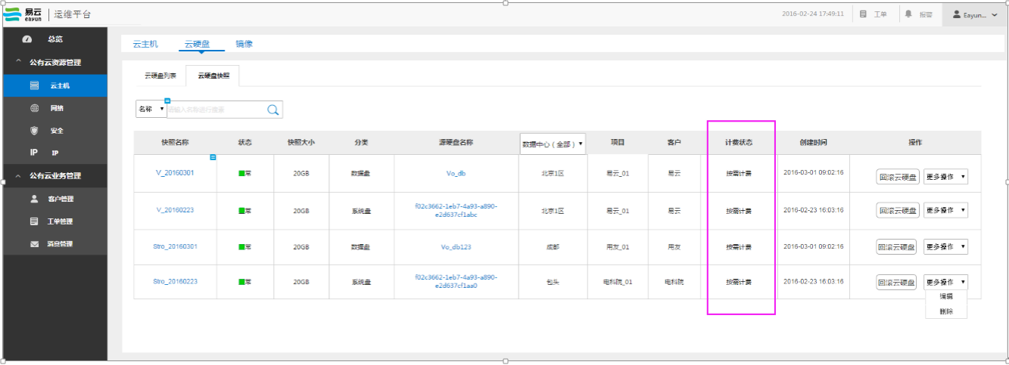

图三十 云硬盘快照列表_ECMC

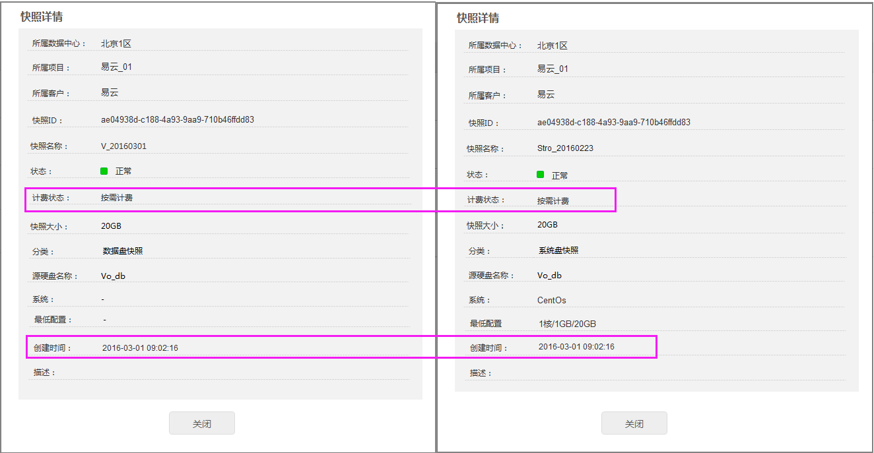

图三十一 云硬盘快照详情_ECMC

## 操作

ECMC中预置角色无“创建快照”和“创建云硬盘”操作，但后台可配置。回滚云硬盘、编辑和删除操作，其逻辑同管理控制台。

## 权限和日志

云硬盘的权限和日志见“计算服务V1.1.0的需求文档”。

# 私有网络VPC

## ECSC

## 列表

1、功能描述

1）列表和详情中增加“创建时间、计费状态”两列。

2）针对包年包月的用户，列表操作中增加续费；详情中，状态后面增加续费按钮。按需付费的用户在用户中心统一充值。

3）增加更改带宽功能，编辑功能仅限于修改名称。

4）创建时间显示该私有网络创建的年月日时分秒，例如“2016-6-6 16:46:20”

2、设计图

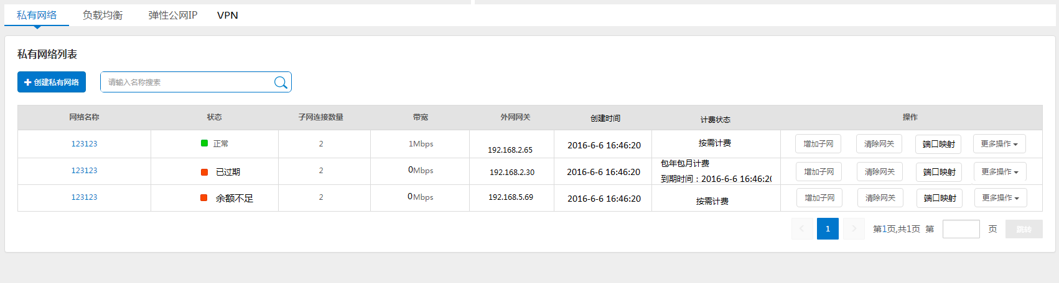

图32 私有网络VPC_列表

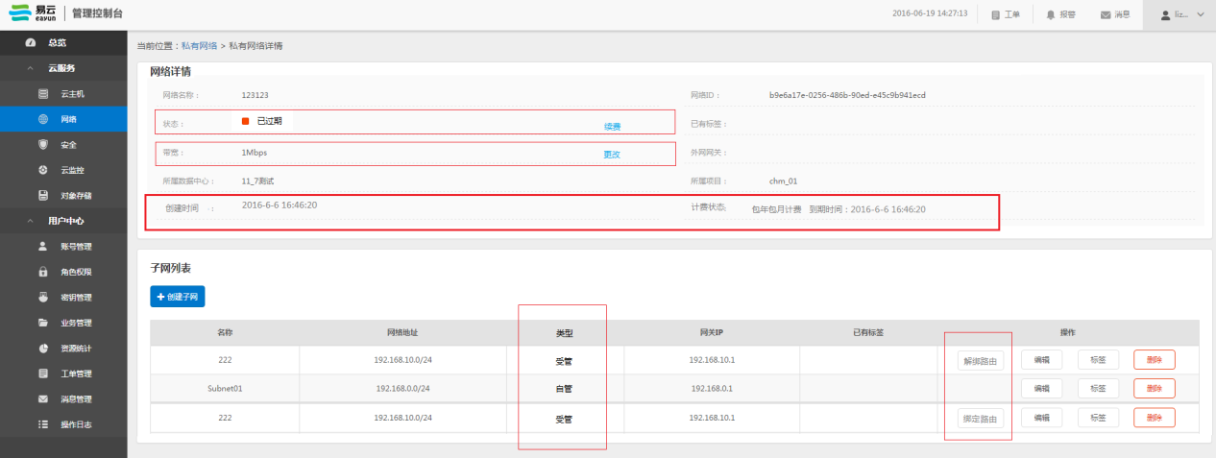

图33 私有网络详情

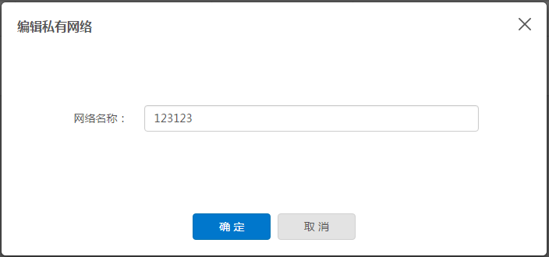

图34 编辑私有网络

## 创建

1、功能描述

1）删除所属项目。

2）计费因子：带宽（1-100 Mbps）；选择不同带宽时，价格进行变化。

3） 订单参数接口说明

设定配置，点击“创建”提交订单，会生成新购私有网络VPC的订单，页面参数逻辑见用户中心，包年包月和按需付费订单接口参数如下：

* 包年包月付费

表十六 包年包月付费**新购VPC**订单参数说明

|  |  |  |  |
| --- | --- | --- | --- |
| **序号** | **参数名称** | **参数需求** | **说明** |
|  | 订单编号 | 规则见用户中心 |  |
|  | 订单类型 | **新购** |  |
|  | 用户ID | 规则见用户中心 |  |
|  | 产品名 | 私有网络VPC-包年包月付费 |  |
|  | 创建时间 | 发起订单的具体时间 |  |
|  | 数据中心 | 用户创建时所在的数据中心 |  |
|  | 数量 | 1 |  |
|  | 具体配置 | 需要展示：数据中心、私有网络名称、带宽 | 例如：  数据中心：北京一区  私有网络名称：Private_net  带宽：3M |
|  | 付款方式 | 预付费 |  |
|  | 开始时间 | 订单完成时间 |  |
|  | 有效时长 | 个月或者年 | 例如：7个月或2年 |
|  | 单价 | 此次包年包月订单的价格 | 当前配置购买时长购买数量的总价格 |
|  | 人工审核的权限 | 不需要审核 |  |

* 按需付费

表十七 按需付费**新购VPC**订单参数说明

| **序号** | **参数名称** | **参数需求** | **说明** |
| --- | --- | --- | --- |
|  | 订单编号 | 规则见用户中心 |  |
|  | 订单类型 | **新购** |  |
|  | 用户ID | 规则见用户中心 |  |
|  | 产品名 | 私有网络VPC-按需付费 |  |
|  | 创建时间 | 发起订单的具体时间 |  |
|  | 数据中心 | 用户购买选择的数据中心 |  |
|  | 数量 | 1 |  |
|  | 具体配置 | 需要展示：数据中心、私有网络名称、带宽 | 例如：  数据中心：北京一区  私有网络名称：Private_net  带宽：3M |
|  | 付款方式 | 后付费 |  |
|  | 开始时间 | 订单完成时间 |  |
|  | 计费周期 | 小时 |  |
|  | 人工审核的权限 | 不需要审核 |  |

2、设计图

1）包年包月

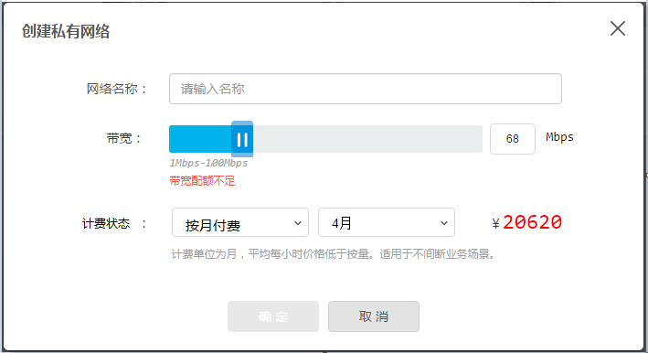

图35 创建私有网络_包年包月

2）按需付费

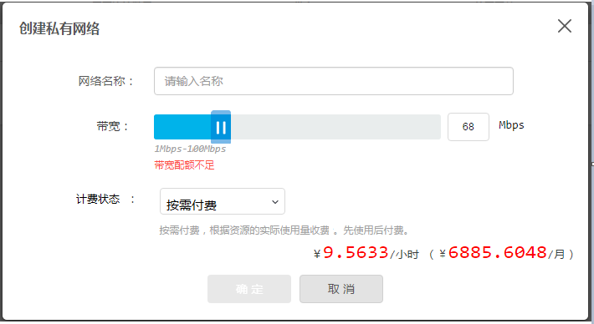

图36 创建私有网络_按需计费

## 续费

1）续费仅针对包年包月类型；

2）未到期的私有网络续费按照当前带宽，支持改大带宽，不支持降配。

3）已到期的，带宽既支持升配，又支持降配，不支持降配。

4）付费金额

未到期：付费金额=（新配置价格-原配置价格）×（原合同剩余天数/原合同总天数)+新配置价格*续费时长。

已到期：付费金额=新配置的价格*续费时长

5）订单参数接口说明

对私有网络VPC续费时，会生成续费的订单，续费订单接口参数如下：

表十八 私有网络VPC续费订单参数说明

|  |  |  |  |
| --- | --- | --- | --- |
| **序号** | **参数名称** | **参数需求** | **说明** |
|  | 订单编号 | 规则见用户中心 |  |
|  | 订单类型 | **续费** |  |
|  | 用户ID | 规则见用户中心 |  |
|  | 产品名 | 私有网络VPC-续费 |  |
|  | 创建时间 | 发起订单的具体时间 |  |
|  | 数据中心 | 当前资源所在的数据中心 |  |
|  | 数量 | 1 |  |
|  | 具体配置 | 需要展示项：数据中心、私有网络ID、私有网络名称、原带宽、续费后的带宽 | 例如：  数据中心：北京一区  私有网络ID：  88beb94e-ba2b-4c1b-a323-2f5796759ca2  私有网络名称：Private_01  原带宽： 5M  续费后带宽：3M |
|  | 付款方式 | 预付费 |  |
|  | 开始时间 | 订单完成时间 |  |
|  | 有效时长 | 个月或者年 | 例如：7个月或2年 |
|  | 单价 | 此次续费和更改配置需支付订单的价格 | **未到期**：付费金额=（新配置价格-原配置价格）×（原合同剩余天数/原合同总天数)+新配置价格*续费时长。  **已到期**：付费金额=新配置的价格*续费时长 |
|  | 人工审核的权限 | 不需要审核 |  |

6）原型图如下：

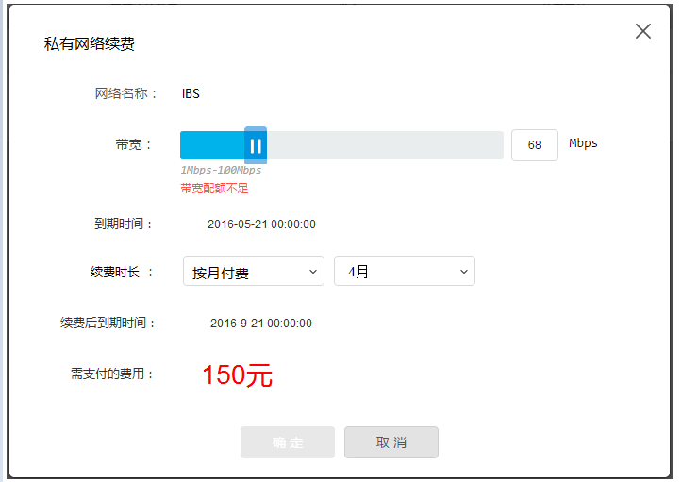

图37 私有网络续费

## 更改带宽

1）包年包月：

对于正在包年包月有效期范围内，支持更改带宽，且**只能改大**。当带宽改大时，需要补差价。包年包月期限不变。

差价计算方法：

需支付的费用=（新配置价格-原配置价格）×（合同剩余天数/合同总天数)。

若通过公式计算出来需支付的费用为负数时，则直接展示为0。

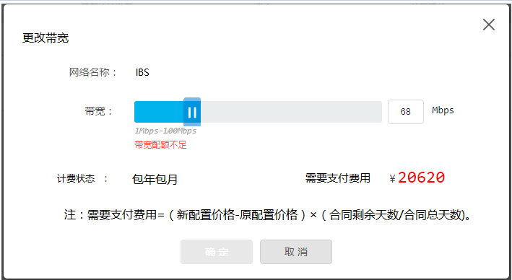

图38 私有网络更改带宽_包年包月

2）按需按量：

带宽**可以改大也可以改小**，修改完成后，配置立刻生效。新的单价在下一次扣费时间生效。

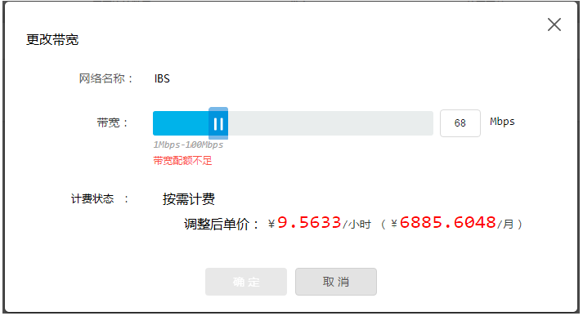

图 39 私有网络更改带宽_按需付费

3）订单参数接口说明

私有网络更改带宽后会生成升级配置的订单，包年包月和按需付费订单接口参数如下：

* 包年包月

表十九 更改带宽订单参数说明_包年包月资源

|  |  |  |  |
| --- | --- | --- | --- |
| **序号** | **参数名称** | **参数需求** | **说明** |
|  | 订单编号 | 规则见用户中心 |  |
|  | 订单类型 | **升级** |  |
|  | 用户ID | 规则见用户中心 |  |
|  | 产品名 | 私有网络VPC-更改带宽 |  |
|  | 创建时间 | 发起订单的具体时间 |  |
|  | 数据中心 | 当前资源所在的数据中心 |  |
|  | 数量 | 1 |  |
|  | 具体配置 | 需要展示项：数据中心、私有网络ID、私有网络名称、原带宽、调整后的带宽 | 例如：  数据中心：北京一区  私有网络ID：  88beb94e-ba2b-4c1b-a323-2f5796759ca2  私有网络名称：Private_01  原带宽： 2M  调整后带宽：3M |
|  | 付款方式 | 预付费 |  |
|  | 开始时间 | 订单完成时间 |  |
|  | 有效时长 |  | 仅升级，到期时间不变 |
|  | 单价 | 此次升级需支付的费用 | 需要支付费用=（新配置价格-原配置价格）×（合同剩余天数/合同总天数)。 |
|  | 人工审核的权限 | 不需要审核 |  |

* 按需付费

表二十 更改带宽订单参数说明_按需付费资源

| **序号** | **参数名称** | **参数需求** | **说明** |
| --- | --- | --- | --- |
|  | 订单编号 | 规则见用户中心 |  |
|  | 订单类型 | **升级** |  |
|  | 用户ID | 规则见用户中心 |  |
|  | 产品名 | 私有网络VPC-更改带宽 |  |
|  | 创建时间 | 发起订单的具体时间 |  |
|  | 数据中心 | 当前资源所在的数据中心 |  |
|  | 数量 | 1 |  |
|  | 具体配置 | 需要展示项：数据中心、私有网络ID、私有网络名称、原带宽、调整后的带宽 | 例如：  数据中心：北京一区  私有网络ID：  88beb94e-ba2b-4c1b-a323-2f5796759ca2  私有网络名称：Private_01  原带宽： 2M  调整后带宽：3M |
|  | 付款方式 | 后付费 |  |
|  | 开始时间 | 订单完成时间 |  |
|  | 计费周期 | 小时 | 下一周期整点开始按照新配置扣费 |
|  | 人工审核的权限 | 不需要审核 |  |

## 欠费处理

1）包年包月：

当资源到期时，该私有网络状态立即变为“已到期”，在“保留时长”内仍然可以使用，但操作受限（支持续费和删除操作），编辑、添加子网、设置网关三个按钮置灰，保留当前网关状态；详情中，不可以再创建子网，已经添加的子网不可以编辑或删除。不支持更改带宽。

超过“保留时长”不进行续费，则私有网络带宽自动置为0。

“保留时长”内，客户续费后，私有网络状态和操作恢复正常。

*只要不清除该客户，我们不做删除其私有网络和子网的操作。*

2）按需按量：

余额不足时，不支持更改带宽。

当账户余额不足时，该私有网络状态立即变为“余额不足”，私有网络仍然可以使用，但操作受限（支持删除操作），编辑、添加子网、设置网关三个按钮置灰，保留当前网关状态；详情中，不可以再创建子网，已经添加的子网不可以编辑或删除。不支持更改带宽。

超过信用额度或 “保留时长”未进行充值或者充值未到达按需服务重新开通的条件，则私有网络带宽自动置为0。

“保留时长”内账户充值成功，达到按需服务重新开通的条件，则私有网络状态和操作立即正常。

*只要我们不清除该客户，我们不做删除其私有网络和子网的操作。*



## ECMC

1）列表和详情中增加“创建时间、计费状态”两列，显示规则同管理控制台。

2）与管理控制台相比，预置角色不具备创建和续费功能，但后台可配置；编辑功能保持不变.

## 权限和日志

## ECSC新增权限

| **序号** | **功能点** | **超级管理员** | **管理员** | **普通用户** |
| --- | --- | --- | --- | --- |
|  | 更改带宽 | Y | Y | N |
|  | 续费 | Y | Y | N |

## ECMC新增权限

无

## ECSC新增日志

| 序号 | 操作项 | 资源类型 | 资源名称 | 说明 |
| --- | --- | --- | --- | --- |
|  | 更改带宽 | 私有网络 | VPC名称 |  |
|  | 续费 | 私有网络 | VPC名称 |  |

# 负载均衡

## ECSC

## 列表

1、功能描述

1）列表和详情中增加“创建时间、计费状态”两列。

2）针对包年包月的用户，列表操作中增加续费；详情中，状态后面增加续费按钮。按需付费的用户在用户中心统一充值。

3）增加更改连接数功能，编辑功能仅限于修改名称。

4）创建时间显示该负载均衡创建的年月日时分秒，例如“2016-6-6 16:46:20”

2、设计图

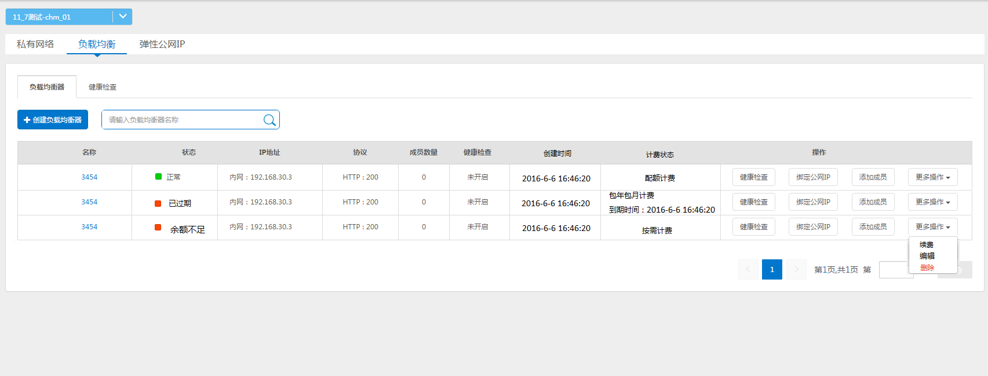

图40 负载均衡列表

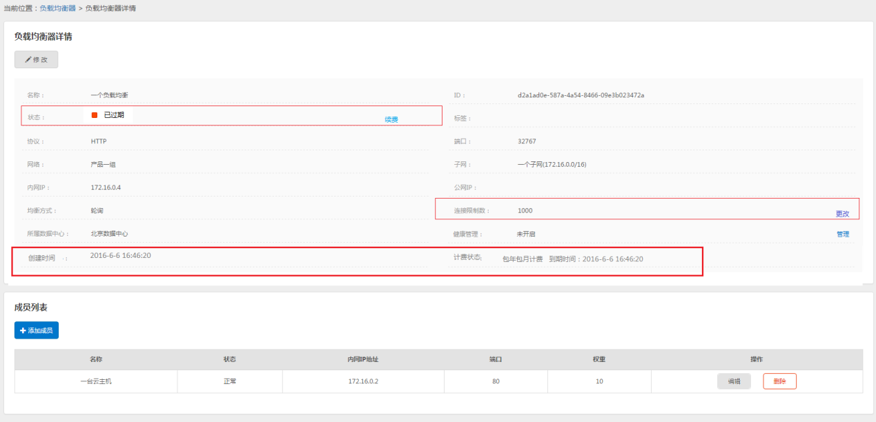

图41 负载均衡详情

## 创建

1、功能描述

1）删除所属项目。

3）分两步创建，第一步，填写名称、购买信息、判断配额，校验通过后才能进入下一步。

第二步，填写网络信息，校验通过后，才能提交订单。

3）计费因子：最大连接数（5000、20000、40000、100000、200000、500000）；选择不同连接数时，价格进行变化。

4）订单参数说明

设定配置，点击“创建”提交订单，会生成新购负载均衡的订单，页面参数逻辑见用户中心，包年包月和按需付费订单接口参数如下：

* 包年包月付费

表二十一 包年包月付费**新够VPC**订单参数说明

|  |  |  |  |
| --- | --- | --- | --- |
| **序号** | **参数名称** | **参数需求** | **说明** |
|  | 订单编号 | 规则见用户中心 |  |
|  | 订单类型 | **新购** |  |
|  | 用户ID | 规则见用户中心 |  |
|  | 产品名 | 负载均衡-包年包月付费 |  |
|  | 创建时间 | 发起订单的具体时间 |  |
|  | 数据中心 | 用户创建时所在的数据中心 |  |
|  | 数量 | 1 |  |
|  | 具体配置 | 需要展示：数据中心、负载均衡名称、连接数 | 例如：  数据中心：北京一区  负载均衡名称：Private_net  连接数：5000 |
|  | 付款方式 | 预付费 |  |
|  | 开始时间 | 订单完成时间 |  |
|  | 有效时长 | 个月或者年 | 例如：7个月或2年 |
|  | 单价 | 此次包年包月订单的价格 | 当前配置购买时长的总价格 |
|  | 人工审核的权限 | 不需要审核 |  |

* 按需付费

表二十二 按需付费**新购VPC**订单参数说明

| **序号** | **参数名称** | **参数需求** | **说明** |
| --- | --- | --- | --- |
|  | 订单编号 | 规则见用户中心 |  |
|  | 订单类型 | **新购** |  |
|  | 用户ID | 规则见用户中心 |  |
|  | 产品名 | 负载均衡-按需付费 |  |
|  | 创建时间 | 发起订单的具体时间 |  |
|  | 数据中心 | 用户购买选择的数据中心 |  |
|  | 数量 | 1 |  |
|  | 具体配置 | 需要展示：数据中心、负载均衡名称、连接数 | 例如：  数据中心：北京一区  负载均衡名称：Private_net  连接数：5000 |
|  | 付款方式 | 后付费 |  |
|  | 开始时间 | 订单完成时间 |  |
|  | 计费周期 | 小时 |  |
|  | 人工审核的权限 | 不需要审核 |  |

2、设计图

1）包年包月

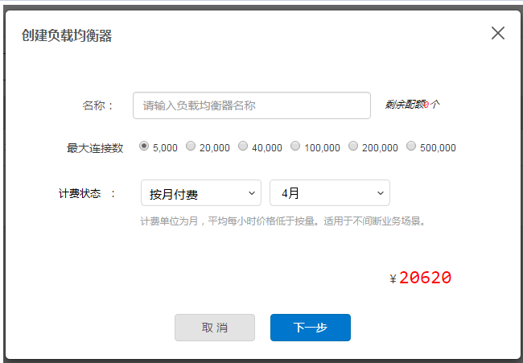

第一步 付费信息

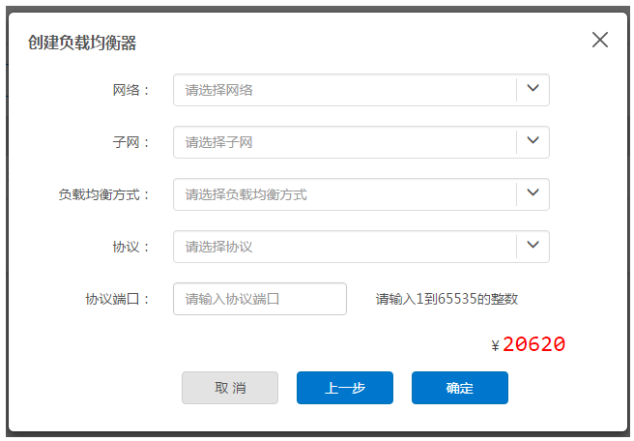

第二步 网络信息

2）按需付费

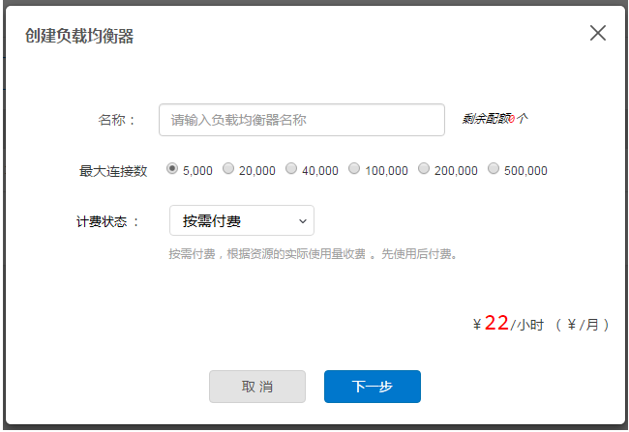

第一步 付费信息

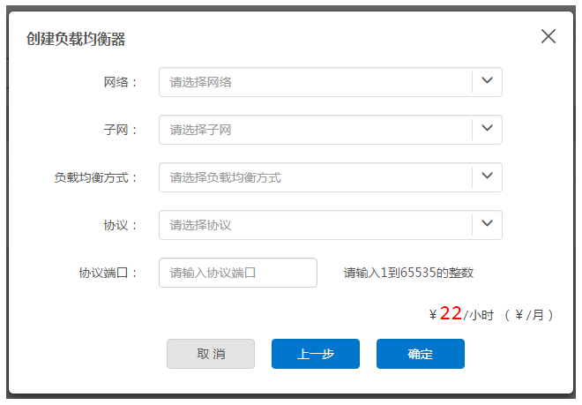

第二步 网络信息

## 续费

1）续费仅针对包年包月类型；

2）未到期的负载均衡付费时，**仅支持改大连接数**，不支持降配。

3）已到期的，连接数既支持该改大，又支持改小，续费仅针对包年包月类型；

4）付费金额

未到期：付费金额=（新配置价格-原配置价格）×（合同剩余天数/合同总天数)+新配置价格*续费时长。

已到期：付费金额=新配置的价格*续费时长

5）原型图

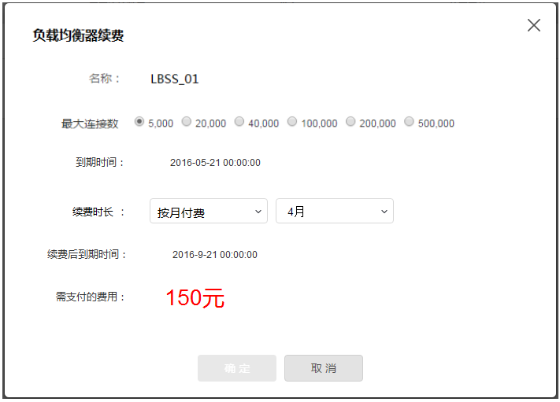

图42 负载均衡续费

5）订单参数接口说明

对负载均衡续费时，会生成续费的订单，续费订单接口参数如下：

表二十三 负载均衡续费订单参数说明

|  |  |  |  |
| --- | --- | --- | --- |
| **序号** | **参数名称** | **参数需求** | **说明** |
|  | 订单编号 | 规则见用户中心 |  |
|  | 订单类型 | **续费** |  |
|  | 用户ID | 规则见用户中心 |  |
|  | 产品名 | 负载均衡-续费 |  |
|  | 创建时间 | 发起订单的具体时间 |  |
|  | 数据中心 | 当前资源所在的数据中心 |  |
|  | 数量 | 1 |  |
|  | 具体配置 | 需要展示项：数据中心、负载均衡ID、负载均衡名称、原连接数、续费后连接数 | 例如：  数据中心：北京一区  负载均衡ID：  88beb94e-ba2b-4c1b-a323-2f5796759ca2  负载均衡名称：LBSS_01  原连接数： 5000  续费后连接数：20000 |
|  | 付款方式 | 预付费 |  |
|  | 开始时间 | 订单完成时间 |  |
|  | 有效时长 | 个月或者年 | 例如：7个月或2年 |
|  | 单价 | 此次续费和更改配置需支付订单的价格 | 未到期：付费金额=（新配置价格-原配置价格）×（合同剩余天数/合同总天数)+新配置价格*续费时长。  已到期：付费金额=新配置的价格*续费时长 |
|  | 人工审核的权限 | 不需要审核 |  |

## 修改连接数

1）包年包月：

对于正在包年包月有效期范围内，支持更改连接数，且只能改大。当连接数改大时，需要补差价。包年包月期限不变。

差价计算方法：

需支付的费用=（新配置价格-原配置价格）×（合同剩余天数/合同总天数)。

若公式算出来“需支付的费用”为负值时，则直接展示为0

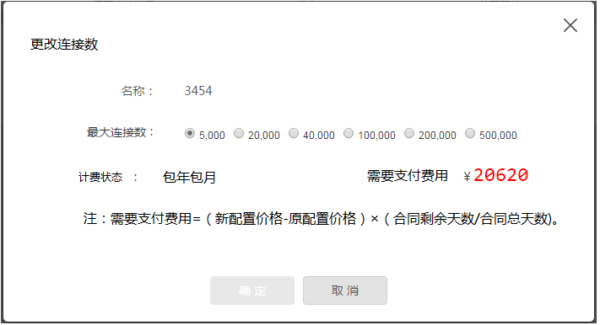

图 43 更改连接数_包年包月资源

2）按需按量：

**连接数可以改大也可以改小**，修改完成后，配置立刻生效。新的单价在下一次扣费时间生效。

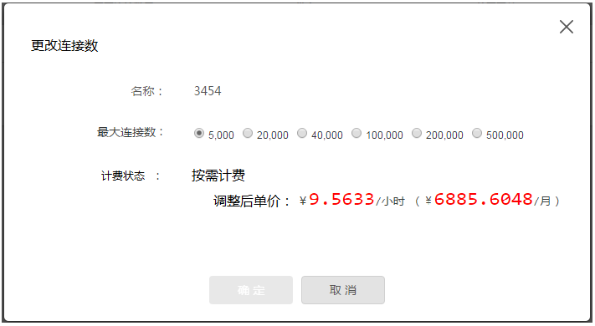

图44 更改连接数_按需资源

3）订单参数接口说明

负载均衡更改连接数后会生成升级配置的订单，包年包月和按需付费订单接口参数如下：

* 包年包月

表二十四 更改连接数订单参数说明_包年包月资源

|  |  |  |  |
| --- | --- | --- | --- |
| **序号** | **参数名称** | **参数需求** | **说明** |
|  | 订单编号 | 规则见用户中心 |  |
|  | 订单类型 | **升级** |  |
|  | 用户ID | 规则见用户中心 |  |
|  | 产品名 | 负载均衡-更改连接数 |  |
|  | 创建时间 | 发起订单的具体时间 |  |
|  | 数据中心 | 当前资源所在的数据中心 |  |
|  | 数量 | 1 |  |
|  | 具体配置 | 需要展示项：数据中心、负载均衡ID、负载均衡名称、原连接数、调整后连接数 | 例如：  数据中心：北京一区  负载均衡ID：  88beb94e-ba2b-4c1b-a323-2f5796759ca2  负载均衡名称：LBSS_01  原连接数： 5000  调整后连接数：20000 |
|  | 付款方式 | 预付费 |  |
|  | 开始时间 | 订单完成时间 |  |
|  | 有效时长 |  | 仅升级，到期时间不变 |
|  | 单价 | 此次升级需支付的费用 | 需要支付费用=（新配置价格-原配置价格）×（合同剩余天数/合同总天数)。 |
|  | 人工审核的权限 | 不需要审核 |  |

* 按需付费

表 二十五 更改连接数订单参数说明_按需付费资源

| **序号** | **参数名称** | **参数需求** | **说明** |
| --- | --- | --- | --- |
|  | 订单编号 | 规则见用户中心 |  |
|  | 订单类型 | **升级** |  |
|  | 用户ID | 规则见用户中心 |  |
|  | 产品名 | 负载均衡-更改连接数 |  |
|  | 创建时间 | 发起订单的具体时间 |  |
|  | 数据中心 | 当前资源所在的数据中心 |  |
|  | 数量 | 1 |  |
|  | 具体配置 | 需要展示项：数据中心、负载均衡ID、负载均衡名称、原连接数、调整后连接数 | 例如：  数据中心：北京一区  负载均衡ID：  88beb94e-ba2b-4c1b-a323-2f5796759ca2  负载均衡名称：LBSS_01  原连接数： 5000  调整后连接数：20000 |
|  | 付款方式 | 后付费 |  |
|  | 开始时间 | 订单完成时间 |  |
|  | 计费周期 | 小时 | 下一周期整点开始按照新配置扣费 |
|  | 人工审核的权限 | 不需要审核 |  |

## 欠费处理

1）包年包月：

当资源到期时，其状态立即变为“已到期”， “保留时长”内可以继续使用，但操作受限（仅支持续费和删除操作）。

超过“保留时长”不进行续费，负载均衡将自动销毁，所有与此负载均衡的关联项将一并销毁（解绑公网IP，解除健康检查、删除成员）。但不删除用户创建的健康检查。

“保留时长”内，客户续费后，负载均衡的状态和操作都立即恢复正常。

2）按需按量：

当出现“账户余额”不足，若账户信用额度未超，且在“保留时长”内，则负载均衡仍然可以继续使用，但操作受限（仅支持删除操作）。

超过账户信用额度或超过“保留时长”账户仍然未到达按需服务重新开通的条件，负载均衡将自动销毁，所有与此负载均衡的关联项将一并销毁（解绑公网IP，解除健康检查、删除成员）。但不删除用户创建的健康检查。

“保留时长”内，用户充值成功，账户余额达到按需服务开通的条件，则按需付费负载均衡的操作和状态立即恢复正常。

## ECMC

1）列表和详情中增加“创建时间、计费状态”两列，显示规则同管理控制台。

2）与管理控制台相比，预置角色不具备创建、修改连接数和续费功能，但后台可配置；编辑功能保持不变。

## 权限和日志

## ECSC新增权限

| **序号** | **功能点** | **超级管理员** | **管理员** | **普通用户** |
| --- | --- | --- | --- | --- |
|  | 更改连接数 | Y | Y | N |
|  | 续费 | Y | Y | N |

## ECMC新增权限

无

## ECSC新增日志

| 序号 | 操作项 | 资源类型 | 资源名称 | 说明 |
| --- | --- | --- | --- | --- |
|  | 更改连接数 | 私有网络 | 负载均衡名称 |  |
|  | 续费 | 私有网络 | 负载均衡名称 |  |

## ECMC新增日志

无。

# 弹性公网IP

## ECSC

## 列表

1、功能描述

1）列表和详情中增加“创建时间、计费状态”两列。

2）针对包年包月的用户，列表操作中增加续费；详情中，状态后面增加续费按钮。按需付费的用户在用户中心统一充值。

3） 创建时间显示该弹性公网IP创建的年月日时分秒，例如“2016-6-6 16:46:20”

2、设计图

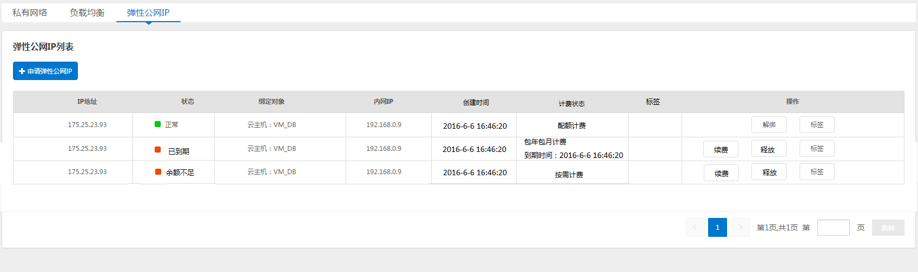

图45 弹性公网IP列表

## 申请

1、功能描述

删除所属项目。

1）付款方式下拉选项：实时计费、包年包月。

实时计费：提供每小时（每月）的价格计算值。

包年包月： 提供价格总额计算值。

2）超过配额时，确定按钮置灰，同时在框体内提示“剩余配额不足”

2、设计图

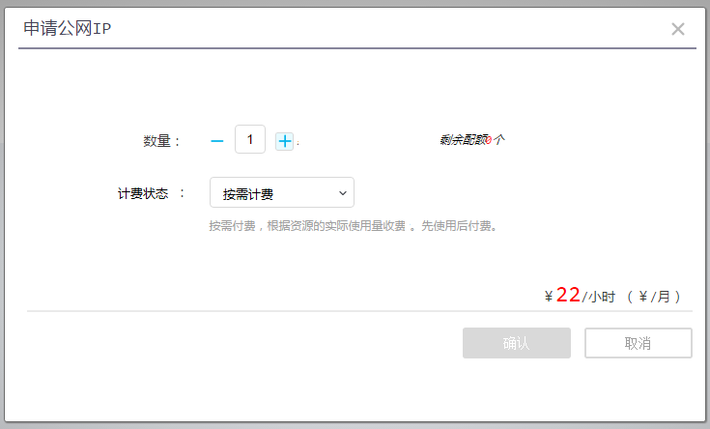

图46 公网IP按需计费

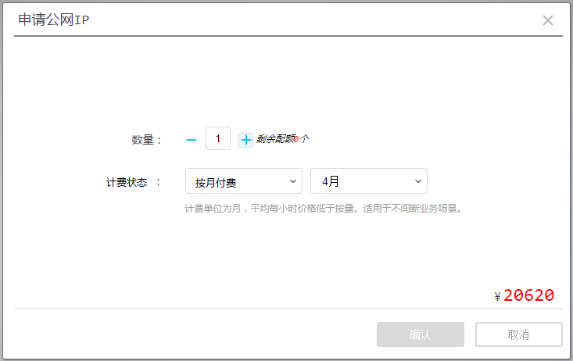

图47 公网IP包年包月

3）订单参数接口说明

申请公网IP时，会产生包年包月和按需付费的订单，其接口参数如下：

* 包年包月付费

表二十六 包年包月付费**申请公网IP**订单参数说明

|  |  |  |  |
| --- | --- | --- | --- |
| **序号** | **参数名称** | **参数需求** | **说明** |
|  | 订单编号 | 规则见用户中心 |  |
|  | 订单类型 | **新购** |  |
|  | 用户ID | 规则见用户中心 |  |
|  | 产品名 | 公网IP-包年包月付费 |  |
|  | 创建时间 | 发起订单的具体时间 |  |
|  | 数据中心 | 用户购买选择的数据中心 |  |
|  | 数量 | 申请时设置的数量 | 可单独和批量申请 |
|  | 具体配置 | 需要展示：数据中心 | 例如：  数据中心：北京一区 |
|  | 付款方式 | 预付费 |  |
|  | 开始时间 | 订单完成时间 |  |
|  | 有效时长 | 个月或者年 | 例如：7个月或2年 |
|  | 单价 | 此次包年包月订单的价格 | 当前配置购买时长购买数量的总价格 |
|  | 人工审核的权限 | 不需要审核 |  |

* 按需付费

表二十七 按需付费**申请公网IP**订单参数说明

|  |  |  |  |
| --- | --- | --- | --- |
| **序号** | **参数名称** | **参数需求** | **说明** |
|  | 订单编号 | 规则见用户中心 |  |
|  | 订单类型 | **新购** |  |
|  | 用户ID | 规则见用户中心 |  |
|  | 产品名 | 公网IP-按需付费 |  |
|  | 创建时间 | 发起订单的具体时间 |  |
|  | 数据中心 | 用户购买选择的数据中心 |  |
|  | 数量 | 申请时设置的数量 | 可单独和批量申请 |
|  | 具体配置 | 需要展示：数据中心 | 例如：  数据中心：北京一区 |
|  | 付款方式 | 后付费 |  |
|  | 开始时间 | 订单完成时间 |  |
|  | 计费周期 | 小时 |  |
|  | 人工审核的权限 | 不需要审核 |  |

## 续费

1）续费仅针对包年包月类型；

2）付费金额=配置价格×合同总天数。

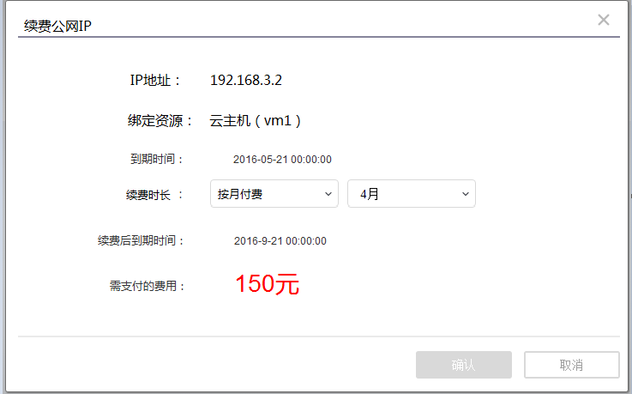

图48 公网IP续费

3）订单参数接口说明

包年包月的公网IP续费时会生成包年包月的续费订单，其订单接口参数如下：

表二十八 公网IP续费订单参数说明

|  |  |  |  |
| --- | --- | --- | --- |
| **序号** | **参数名称** | **参数需求** | **说明** |
|  | 订单编号 | 规则见用户中心 |  |
|  | 订单类型 | **续费** |  |
|  | 用户ID | 规则见用户中心 |  |
|  | 产品名 | 公网IP-续费 |  |
|  | 创建时间 | 发起订单的具体时间 |  |
|  | 数据中心 | 当前资源所在的数据中心 |  |
|  | 数量 | 1 | 暂时支持单台续费 |
|  | 具体配置 | 需要展示项：数据中心、IP地址 | 例如：  数据中心：北京一区  IP地址： 119.75.218.70 |
|  | 付款方式 | 预付费 |  |
|  | 开始时间 | 订单完成时间 |  |
|  | 有效时长 | 个月或者年 | 例如：7个月或2年 |
|  | 单价 | 此次续费包年包月订单的价格 | 当前配置续费时长需支付的费用 |
|  | 人工审核的权限 | 不需要审核 |  |

## 欠费处理

1）包年包月：

当资源到期时，提供释放功能，“保留时长”内可以继续使用，但操作受限（仅支持 续费、解绑和删除操作）。

超过“保留时长”不进行续费，已经绑定的弹性公网IP将从云主机或负载均衡器上解绑并释放。未绑定的弹性公网IP，直接释放。

“保留时长”内，客户续费后，新的有效期将基于上一次到期时间进行计算，即客户需要支付到期期间弹性公网IP的使用费用。并恢复绑定、解绑功能。

2）按需按量：

当出现账户余额不足，若账户信用额度未超，且在“保留时长”内，则公网IP仍然可以继续使用，但操作受限（仅支持解绑和删除操作）。

超过账户信用额度或超过“保留时长”账户仍然未到达按需服务重新开通的条件，则已经绑定的弹性公网IP将从云主机或负载均衡器上解绑并释放。未绑定的弹性公网IP，直接释放。

“保留时长”内，用户充值成功，账户余额达到按需服务开通的条件，则按需付费负载均衡的操作和状态立即恢复正常。

## ECMC

1）列表和详情中增加“创建时间、计费状态”两列，显示规则同管理控制台。

2）与管理控制台相比，不具备续费功能，编辑功能保持不变.删除“分配公网IP”功能

## 权限和日志

## ECSC新增权限

| **序号** | **功能点** | **超级管理员** | **管理员** | **普通用户** |
| --- | --- | --- | --- | --- |
|  | 续费 | Y | Y | N |

## ECMC新增权限

无

## ECSC新增日志

| 序号 | 操作项 | 资源类型 | 资源名称 | 说明 |
| --- | --- | --- | --- | --- |
|  | 续费 | 公网IP | 公网IP 地址 |  |

## ECMC新增日志

无。

# 冻结账户处理

当账户冻结后，后台自动将该账户下所有“未关机”的云主机执行“暂停服务”（即：挂起）操作，所有私有网络的路由带宽设置为0，用户无法登录管理控制台，也无法远程访问。当账户解冻后，后台自动执行“恢复服务”操作，将其云主机置为“运行中”状态，同时所有网络的路由带宽恢复成冻结前的带宽大小。

后台ECMC提供暂停服务、恢复服务、删除云主机的手动操作入口。

注：已关闭、故障状态的云主机不做处理。